

**Об утверждении Плана по управлению пастбищами и их использованию по Ащынскому, Жанажолскому, Жаркамысcкому, Культабанскому, Карауылкелдинскому, Копинскому, Кызылбулакскому, Миялинскому, Сартогайскому сельским округам Байганинского района Актюбинской области на 2025-2029 годы**

Решение Байганинского районного маслихата Актюбинской области от 2 июня 2025 года № 282

      В соответствии с подпунктом 2-1) пункта 1 статьи 15 Земельного Кодекса Республики Казахстан, со статьей 6 Закона Республики Казахстан "О местном государственном управлении и самоуправлении в Республике Казахстан" и подпунктом 1) статьи 8 Закона Республики Казахстан "О пастбищах", Байганинский районный маслихат РЕШИЛ:

      1. Утвердить План по управлению пастбищами и их использованию по Ащынскому, Жанажолскому, Жаркамысcкому, Культабанскому, Карауылкелдинскому, Копинскому, Кызылбулакскому, Миялинскому, Сартогайскому сельским округам Байганинского района Актюбинской области на 2025-2029 годы прилагаемые в Приложениях 1, 2, 3, 4, 5, 6, 7, 8, 9.

      2. Настоящее решение вводится в действие по истечении десяти календарных дней после дня его первого официального опубликования и распространяется на отношения возникшие с 1 января 2025 года.

|  |  |
| --- | --- |
| *Председатель Байганинского*  *районного маслихата* | *М. Дауылбаев* |

|  |  |
| --- | --- |
|  | Приложение 1 к решению  Байганинского районного  маслихата от 2 июня 2025 года  № 282 |

**План по управлению пастбищами и их использованию в Ащынском сельском округе на 2025-2029 годы**

      Настоящий План по управлению пастбищами и их использованию в Ащынском сельском округе на 2025-2029 годы (далее - План) разработан в соответствии с Законом Республики Казахстан от 23 января 2001 года "О местном государственном управлении и самоуправлении в Республике Казахстан", Законом от 20 февраля 2017 года "О пастбищах", Приказом заместителя Премьер-Министра Республики Казахстан - Министра сельского хозяйства Республики Казахстан от 24 апреля 2017 года № 173 "Об утверждении Правил рационального использования пастбищ" (зарегистрированным в Реестре государственной регистрации нормативных правовых актов № 15090), приказом Министра сельского хозяйства Республики Казахстан от 14 апреля 2015 года № 3-3/332"Об утверждении предельно допустимой нормы нагрузки на общую площадь пастбищ" (зарегистрированным в Реестре государственной регистрации нормативных правовых актов № 11064).

      План принимается в целях рационального использования пастбищ, устойчивого обеспечения потребности в кормах и предотвращения процессов деградации пастбищ и учитываются традиции выпаса сельскохозяйственных животных.

      План содержит:

      1) схему (карту) расположения пастбищ на территории Ащынского сельского округа в разрезе категорий земель, собственников земельных участков и землепользователей на основании правоустанавливающих документов (приложение 1);

      2) приемлемые схемы пастбищеоборотов (приложение 2);

      3) карту с обозначением внешних и внутренних границ и площадей пастбищ, в том числе сезонных, объектов пастбищной инфраструктуры (приложение 3);

      4) схему доступа пастбищепользователей к водоисточникам (озерам, рекам, прудам, копаням, оросительным или обводнительным каналам, трубчатым или шахтным колодцам), составленную согласно норме потребления воды (приложение 4);

      5) схему перераспределения пастбищ для размещения поголовья сельскохозяйственных животных физических и (или) юридических лиц, у которых отсутствуют пастбища, и перемещения его на предоставляемые пастбища (приложение 5);

      6) схему размещения поголовья сельскохозяйственных животных на отгонных пастбищах физических и (или) юридических лиц, не обеспеченных пастбищами, расположенными при селе, сельском округе (приложение6);

      7) календарный график по использованию пастбищ, устанавливающий сезонные маршруты выпаса и передвижения сельскохозяйственных животных (приложение 7);

      8) иные требования, необходимые для рационального использования пастбищ на соответствующей административно-территориальной единице.

      План принят с учетом сведений о состоянии геоботанического обследования пастбищ, сведений о ветеринарно-санитарных объектах, данных о численности поголовья сельскохозяйственных животных с указанием их владельцев - пастбищепользователей, физических и (или) юридических лиц, данных о количестве гуртов, отар, табунов, сформированных по видам и половозрастным группам сельскохозяйственных животных, сведений о формировании поголовья сельскохозяйственных животных для выпаса на отгонных пастбищах, особенностей выпаса сельскохозяйственных животных на культурных и аридных пастбищах, сведений о сервитутах для прогона скота и иных данных, предоставленных государственными органами, физическими и (или) юридическими лицами.

      Общая площадь территории Ащинского сельского округа 207 429 гектаров, пастбищные земли – 181332 гектара, прочие угодия – 753 гектара.

      По категориям земли подразделяются на:

      земли сельскохозяйственного назначения – 77177 гектаров;

      земли населенных пунктов – 25 344 гектара;

      Всего земель промышленности, связи, обороны и иного несельскохозяйственного назначения - 11741 га

      По природным условиям территория Ащынского сельского округа по агроклиматическим показателям относится к сухостепной зоне, характеризуется суровой длительной зимой, кратковременным жарким летом, резкими противоречиями температур зимы и лета, малым количеством годовых осадков, засухой. Растительный покров разнообразен, разнотравно-типчаково-ковыльной и типчаково-ковыльной, таволга зверовоелистной-карагана кустарниковой растительностью. Почвы в основном каштановые и темнокаштановые, малогумусные.Отдельные территорий Ащынского сельского округа представляют собой полого-увалистую равнину, довольно сильно изрезанную балками, руслами рек. Растительный покров формируется в условиях недостаточного и неустойчивого увлажнения, в целом носит степной характер и отличается небольшой видовой растительностью. Травостой используется как весенно-летне-осенние пастбища, где позволяет условия рельефа выкашивается на сено. Эффективное использование пастбищ, предотвращение его износа связано с размещением каждого скота в зависимости от его хорошо потребляемой травы. Если характеризовать в целом пастбища Ащинского сельского округа, то их производительность непостоянна, меняется из года в год в зависимости от количества дождя и снега. Урожайность травы может варьироваться от 1,0 до 3 центнера с гектара, в зависимости от погодных условий. Малочисленность травы пастбищ и разобщенность используемых сезонных пастбищ требует выпаса скота в отдаленных весенних, летних и осенне-зимних пастбищах. В отдельные годы, в зависимости от мягкости зимы, скот хозяйственных структур чаще всего бывает на пастбищах.

      На 1 января 2025 года в Ащынском сельском округе 1815 голов крупного рогатого скота, 6956 голов овец и коз, 695 голов лошадей, 24 голов верблюд. Из них:

      в селе Ногайты: 662 головы крупного рогатого скота,3360 голов овец и коз, 165 головы лошадей, 0 голов верблюд.

      Крестьянских хозяйствах Ащынского сельского округа составляет: 1153 головы крупного рогатого скота, 3596 голов овец и коз, 530 головы лошадей, 24 голов верблюд.

      Площадь пастбищ крестьянских хозяйств составляет 74195 гектара.

      В Ащынском сельском округе имеется 1 ветеринарный пункт, 1 скотомогильник.

      Пастбищный корм составляет значительную долю рациона животных. В траве содержится намного больше питательных веществ, чем в сене. Пастбищное содержание скота способствует хорошему развитию и усиливает рост животных, создаются благоприятные условия для получения здорового приплода.

      В Ащинском сельском округе ясно наблюдается сезонный характер природных пастбищ.На территории Ащынского сельского округа культурные и аридные пастбища отсутствуют.Все пастбища делятся на участки (загоны), количество и размеры которых зависят от урожайности пастбища, количества скота и нормы скармливания зеленой травы. Для того, чтобы пастбища вокруг сел отдышались, отдохнули, следует использовать сезонные пастбища путем традиционных выездов, на дальних сезонных пастбищах следует пасти скот на заранее установленных участках. Эффективное использование пастбищ производится путем чередования его различных схем. Под пастбищеоборотом понимается система мер, направленная на улучшение природных пастбищ от одного года или повторяющиеся через несколько лет без снижения его продуктивности. В целом, применение пастбищеоборота и системы использования окружения, чередование по сезонам, позволяет сохранить продуктивность растений.

      Максимально удобное для пастбищ Ащынского сельского округа с распространенной полынью и различными травами – во все сезоны, по порядку, ежегодный выпас скота с составлением 4-поясного пастбищеоборота. Каждый загон должен быть использован только в течение одного сезона, если участок используется весной, в следующем году этот участок должен использоваться летом, а в следующем году осенью. Только в этом случае растительность пастбищ можеть дать семена и изношенные участки могут восстановить прежнюю производительность.

      Регулирование пастбищного процесса, загонная очередность выпаса, удобрения, подсевы растений повышают общую продуктивность пастбищ и обеспечивают их сохранность.

      Для обеспечения сельскохозяйственных животных по Ащынском сельскому округуимеются всего 181332 гектар пастбищных угодий. В черте населенных пунктов числится 25 128 гектаров пастбищ.

      В Ащынском сельском округе сервитуты для прогона скота не установлены.

      На основании вышеизложенного, согласно статьи 15 Закона Республики Казахстан "О пастбищах" для нужд местного населения село Ащы при имеющихся пастбищных угодьях потребность не возникает.

|  |  |
| --- | --- |
|  | Приложение 1 к Плану по  управлению пастбищами и их  использованию в Ащынском  сельском округе на 2025-2029  годы |

**Схема (карта) расположения пастбищ на территории Ащынского сельского округа в разрезе категорий земель, собственников земельных участков и землепользователей на основании правоустанавливающих документов**

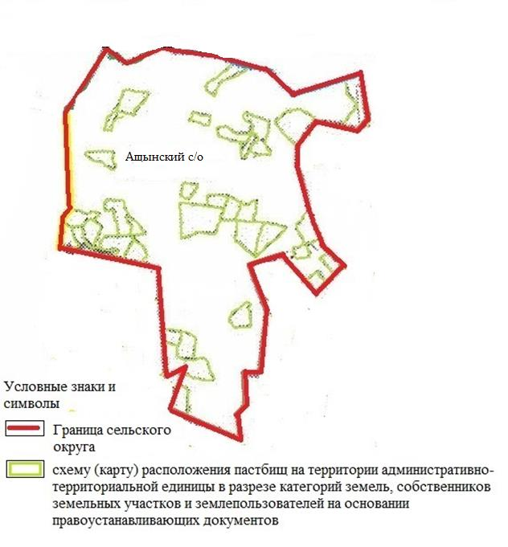

|  |  |
| --- | --- |
|  | Приложение 2 к Плану по  управлению пастбищами и их  использованию в Ащынском  сельском округе на 2025-2029  годы |

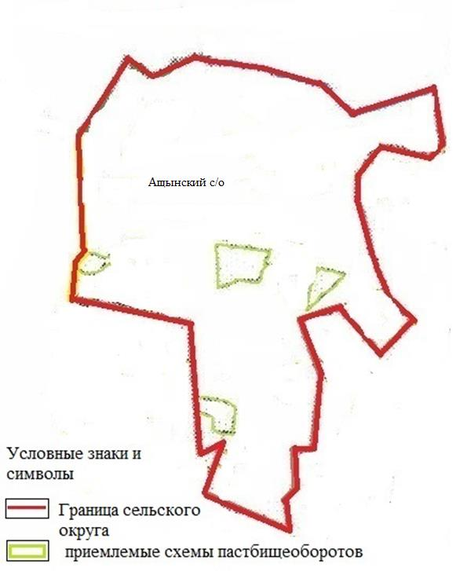

      Приемлемые схемы пастбищеоборотов

|  |  |
| --- | --- |
|  | Приложение 3 к Плану по  управлению пастбищами и их  использованию в Ащынском  сельском округе на 2025-2029  годы |

**Карта с обозначением внешних и внутренних границ и площадей пастбищ, в том числе сезонных, объектов пастбищной инфраструктуры**

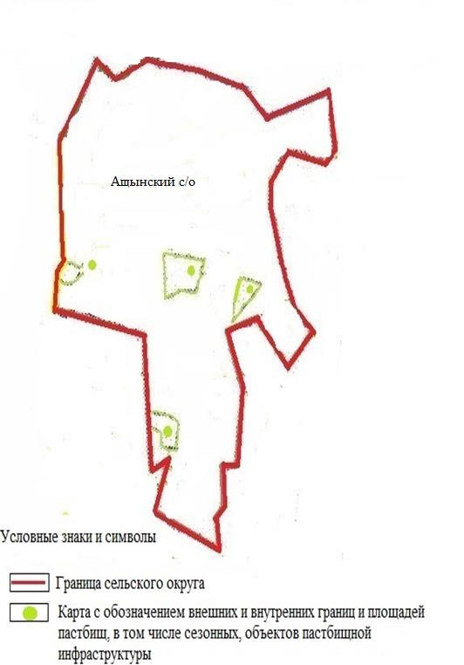

|  |  |
| --- | --- |
|  | Приложение 4 к Плану по  управлению пастбищами и их  использованию в Ащынском  сельском округе на 2025-2029  годы |

**Схема доступа пастбищепользователей к водоисточникам (озерам, рекам, прудам, копаниям, оросительным или обводнительным каналам, трубчатым или шахтным колодцам), составленная согласно норме потребления воды**

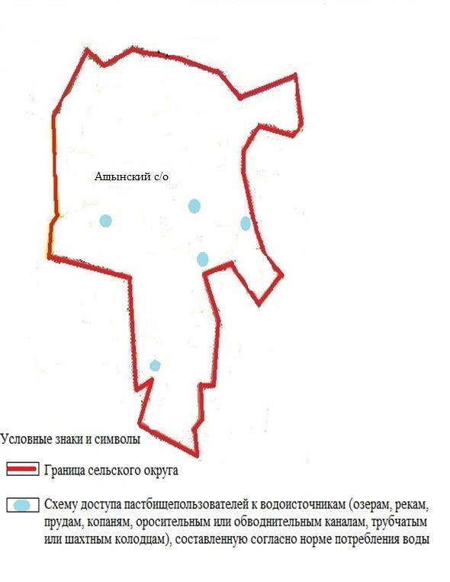

|  |  |
| --- | --- |
|  | Приложение 5 к Плану по  управлению пастбищами и их  использованию в Ащынском  сельском округе на 2025-2029  годы |

**Схема перераспределения пастбищ для размещения поголовья сельскохозяйственных животных физических и (или) юридических лиц, у которых отсутствуют пастбища, и перемещения его на предоставляемые пастбища**

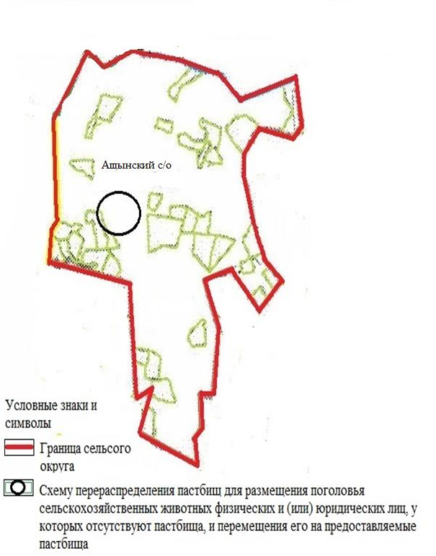

|  |  |
| --- | --- |
|  | Приложение 6 к Плану по  управлению пастбищами и их  использованию в Ащынском  сельском округе на 2025-2029  годы |

**Схема размещения поголовья сельскохозяйственных животных на отгонных пастбищах физических и (или) юридических лиц, не обеспеченных пастбищами, расположенными при селе, сельском округе**

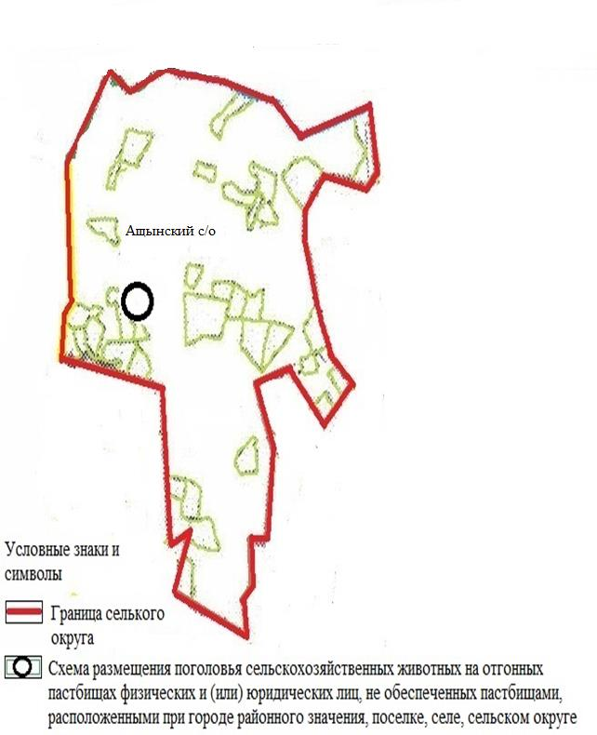

|  |  |
| --- | --- |
|  | Приложение 7 к Плану по  управлению пастбищами и их  использованию в Ащынском  сельском округе на 2025-2029  годы |

**Календарный график по использованию пастбищ, устанавливающий сезонные маршруты выпаса и передвижения сельскохозяйственных животных**

|  |  |  |  |  |  |  |  |  |  |
| --- | --- | --- | --- | --- | --- | --- | --- | --- | --- |
| № | Наименование сельского округа | Количество загонов в 2025 году | | | | Количество загонов в 2026 году | | | |
| 1 | 2 | 3 | 4 | 1 | 2 | 3 | 4 |
| 1 | Ащынский | ВЛС | ЛС | ОЗ | ЛОС | ВЛС | ЛС | ЛОС | ОЗ |

      Примечание: расшифровка аббревиатур:

      ВЛС – весенне-летний сезон;

      ЛОС – летне-осенний сезон;

      ЛС – летний сезон;

      ОЗ – отдыхающий загон

**Календарный график по использованию пастбищ, устанавливающий сезонные маршруты выпаса и передвижения сельскохозяйственных животных**

|  |  |  |  |  |  |  |  |  |  |
| --- | --- | --- | --- | --- | --- | --- | --- | --- | --- |
| № | Наименование сельского округа | Количество загонов в 2027 году | | | | Количество загонов в 2028 году | | | |
| 1 | 2 | 3 | 4 | 1 | 2 | 3 | 4 |
| 1 | Ащынский | ВЛС | ЛС | ОЗ | ЛОС | ВЛС | ЛС | ЛОС | ОЗ |

      Примечание: расшифровка аббревиатур:

      ВЛС – весенне-летний сезон;

      ЛОС – летне-осенний сезон;

      ЛС – летний сезон;

      ОЗ – отдыхающий загон.

**Календарный график по использованию пастбищ, устанавливающий сезонные маршруты выпаса и передвижения сельскохозяйственных животных**

|  |  |  |  |  |  |
| --- | --- | --- | --- | --- | --- |
| № | Наименование сельского округа | Количество загонов в 2029 году | | | |
| 1 | 2 | 3 | 4 |
| 1 | Ащынский | ВЛС | ЛС | ОЗ | ЛОС |

      Примечание: расшифровка аббревиатур:

      ВЛС – весенне-летний сезон;

      ЛОС – летне-осенний сезон;

      ЛС – летний сезон;

      ОЗ – отдыхающий загон.

|  |  |
| --- | --- |
|  | Приложение 2 к решению  к решению Байганинского  районного маслихата от 2 июня  2025 года № 282 |

**План по управлению пастбищами и их использованию в Жанажолском сельском округе на 2025-2029 годы**

      Настоящий План по управлению пастбищами и их использованию в Жанажолском сельском округе на 2025-2029 годы (далее - План) разработан в соответствии с Законом Республики Казахстан от 23 января 2001 года "О местном государственном управлении и самоуправлении в Республике Казахстан", Законом от 20 февраля 2017 года "О пастбищах", Приказом заместителя Премьер-Министра Республики Казахстан - Министра сельского хозяйства Республики Казахстан от 24 апреля 2017 года № 173 "Об утверждении Правил рационального использования пастбищ" (зарегистрированным в Реестре государственной регистрации нормативных правовых актов № 15090), приказом Министра сельского хозяйства Республики Казахстан от 14 апреля 2015 года № 3-3/332 "Об утверждении предельно допустимой нормы нагрузки на общую площадь пастбищ" (зарегистрированным в Реестре государственной регистрации нормативных правовых актов № 11064).

      План принимается в целях рационального использования пастбищ, устойчивого обеспечения потребности в кормах и предотвращения процессов деградации пастбищ и учитываются традиции выпаса сельскохозяйственных животных.

      План содержит:

      3) схему (карту) расположения пастбищ на территории Жанажолского сельского округа в разрезе категорий земель, собственников земельных участков и землепользователей на основании правоустанавливающих документов (приложение 1);

      4) приемлемые схемы пастбищеоборотов (приложение 2);

      3) карту с обозначением внешних и внутренних границ и площадей пастбищ, в том числе сезонных, объектов пастбищной инфраструктуры (приложение 3);

      4) схему доступа пастбище пользователей к водоисточникам (озерам, рекам, прудам, копаням, оросительным или обводнительным каналам, трубчатым или шахтным колодцам), составленную согласно норме потребления воды (приложение 4);

      5) схему перераспределения пастбищ для размещения поголовья сельскохозяйственных животных физических и (или) юридических лиц, у которых отсутствуют пастбища, и перемещения его на предоставляемые пастбища (приложение 5);

      6) схему размещения поголовья сельскохозяйственных животных на отгонных пастбищах физических и (или) юридических лиц, не обеспеченных пастбищами, расположенными при селе, сельском округе (приложение6);

      7) календарный график по использованию пастбищ, устанавливающий сезонные маршруты выпаса и передвижения сельскохозяйственных животных (приложение 7);

      8) иные требования, необходимые для рационального использования пастбищ на соответствующей административно-территориальной единице.

      План принят с учетом сведений о состоянии геоботанического обследования пастбищ, сведений о ветеринарно-санитарных объектах, данных о численности поголовья сельскохозяйственных животных с указанием их владельцев - пастбищепользователей, физических и (или) юридических лиц, данных о количестве гуртов, отар, табунов, сформированных по видам и половозрастным группам сельскохозяйственных животных, сведений о формировании поголовья сельскохозяйственных животных для выпаса на отгонных пастбищах, особенностей выпаса сельскохозяйственных животных на культурных и аридных пастбищах, сведений о сервитутах для прогона скота и иных данных, предоставленных государственными органами, физическими и (или) юридическими лицами.

      Общая площадь территории Жанажолского сельского округа 2 985 607 гектаров, пастбищные земли – 2 926 064 гектара, прочие угодия – 15723 гектара.

      По категориям земли подразделяются на:

      земли сельскохозяйственного назначения –– 263450 гектаров;

      земли населенных пунктов –43 820гектара;

      прочие земли для нужд промышленности, транспорта, связи, космической деятельности, обороны, национальной безопасности и несельскохозяйственного назначения – 19852 га.

      По природным условиям территория Жанажолского сельского округа по агроклиматическим показателям относится к сухостепной зоне, характеризуется суровой длительной зимой, кратковременным жарким летом, резкими противоречиями температур зимы и лета, малым количеством годовых осадков, засухой. Растительный покров разнообразен, разнотравно-типчаково-ковыльной и типчаково-ковыльной, таволга зверовоелистной-карагана кустарниковой растительностью. Почвы в основном каштановые и темнокаштановые, малогумусные.Отдельные территорий Жанажолского сельского округа представляют собой полого-увалистую равнину, довольно сильно изрезанную балками, руслами рек. Растительный покров формируется в условиях недостаточного и неустойчивого увлажнения, в целом носит степной характер и отличается небольшой видовой растительностью. Травостой используется как весенно-летне-осенние пастбища, где позволяет условия рельефа выкашивается на сено. Эффективное использование пастбищ, предотвращение его износа связано с размещением каждого скота в зависимости от его хорошо потребляемой травы. Если характеризовать в целом пастбища Жанажолского сельского округа, то их производительность непостоянна, меняется из года в год в зависимости от количества дождя и снега. Урожайность травы может варьироваться от 1,0 до 3 центнера с гектара, в зависимости от погодных условий. Малочисленность травы пастбищ и разобщенность используемых сезонных пастбищ требует выпаса скота в отдаленных весенних, летних и осенне-зимних пастбищах. В отдельные годы, в зависимости от мягкости зимы, скот хозяйственных структур чаще всего бывает на пастбищах.

      На 1 января 2025 года в Жанажолском сельском округе 3465 головкрупного рогатого скота,13354 голов овец и коз, 5696головлошадей, 1206 головверблюд. Из них:

      в селе Оймауыт: 1933 головы крупного рогатого скота,9507 голов овец и коз, 3096 головы лошадей, 865 верблюд.

      Крестьянских хозяйствах Жанажолского сельского округа составляет: 1532 головы крупного рогатого скота, 3847 голов овец и коз, 2600 головы лошадей, 341 голов верблюд.

      Площадь пастбищ крестьянских хозяйств составляет – 254 886гектара.

      В Жанажолском сельском округе имеется 1 ветеринарный пункт, 1 скотомогильник.

      Пастбищный корм составляет значительную долю рациона животных. В траве содержится намного больше питательных веществ, чем в сене. Пастбищное содержание скота способствует хорошему развитию и усиливает рост животных, создаются благоприятные условия для получения здорового приплода.

      В Жанажолском сельском округе ясно наблюдается сезонный характер природных пастбищ.На территории Жанажолского сельского округа культурные и аридные пастбища отсутствуют.Все пастбища делятся на участки (загоны), количество и размеры которых зависят от урожайности пастбища, количества скота и нормы скармливания зеленой травы. Для того, чтобы пастбища вокруг сел отдышались, отдохнули, следует использовать сезонные пастбища путем традиционных выездов, на дальних сезонных пастбищах следует пасти скот на заранее установленных участках. Эффективное использование пастбищ производится путем чередования его различных схем. Под пастбищеоборотом понимается система мер, направленная на улучшение природных пастбищ от одного года или повторяющиеся через несколько лет без снижения его продуктивности. В целом, применение пастбищеоборота и системы использования окружения, чередование по сезонам, позволяет сохранить продуктивность растений.

      Максимально удобное для пастбищ Жанажолского сельского округа с распространенной полынью и различными травами – во все сезоны, по порядку, ежегодный выпас скота с составлением 4-поясного пастбищеоборота. Каждый загон должен быть использован только в течение одного сезона, если участок используется весной, в следующем году этот участок должен использоваться летом, а в следующем году осенью. Только в этом случае растительность пастбищ можеть дать семена и изношенные участки могут восстановить прежнюю производительность.

      Регулирование пастбищного процесса, загонная очередность выпаса, удобрения, подсевы растений повышают общую продуктивность пастбищ и обеспечивают их сохранность.

      Для обеспечения сельскохозяйственных животных по Жанажолском сельскому округуимеются всего 2 926 064 гектар пастбищных угодий. В черте населенных пунктов числится 43709 гектаров пастбищ.

      В Жанажолском сельском округе сервитуты для прогона скота не установлены. На основании вышеизложенного, согласно статьи 15 Закона Республики Казахстан "О пастбищах" для нужд местного населения село Жанажол при имеющихся пастбищных угодьях потребность не возникает.

|  |  |
| --- | --- |
|  | Приложение 1 к Плану по  управлению пастбищами и их  использованию в Жанажолском  сельском округе на 2025-2029  годы |

**Схема (карта) расположения пастбищ на территории Жанажолского сельского округа в разрезе категорий земель, собственников земельных участков и землепользователей на основании правоустанавливающих документов**

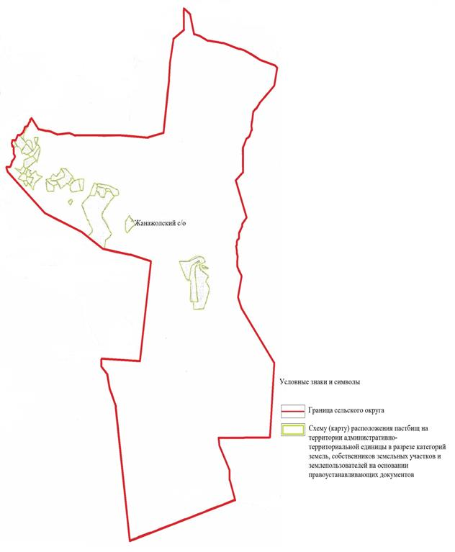

|  |  |
| --- | --- |
|  | Приложение 2 к Плану по  управлению пастбищами и их  использованию в Жанажолском  сельском округе на 2025-2029  годы |

**Приемлемые схемы пастбищеоборотов**

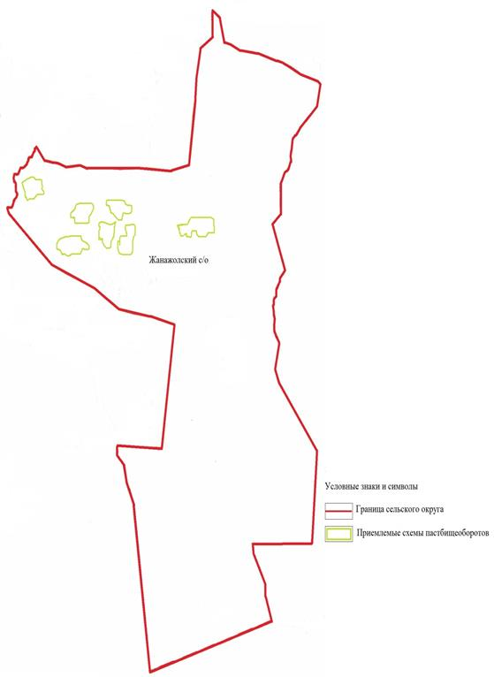

|  |  |
| --- | --- |
|  | Приложение 3 к Плану по  управлению пастбищами и их  использованию в Жанажолском  сельском округе на 2025-2029  годы |

**Карта с обозначением внешних и внутренних границ и площадей пастбищ, в том числе сезонных, объектов пастбищной инфраструктуры**

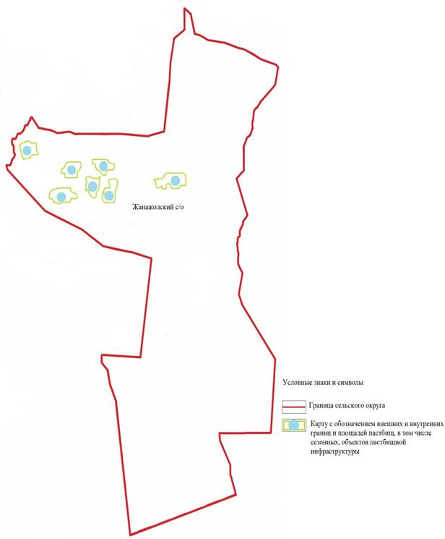

|  |  |
| --- | --- |
|  | Приложение 4 к Плану по  управлению пастбищами и их  использованию в Жанажолском  сельском округе на 2025-2029  годы |

**Схема доступа пастбищепользователей к водоисточникам (озерам, рекам, прудам, копаниям, оросительным или обводнительным каналам, трубчатым или шахтным колодцам), составленная согласно норме потребления воды**

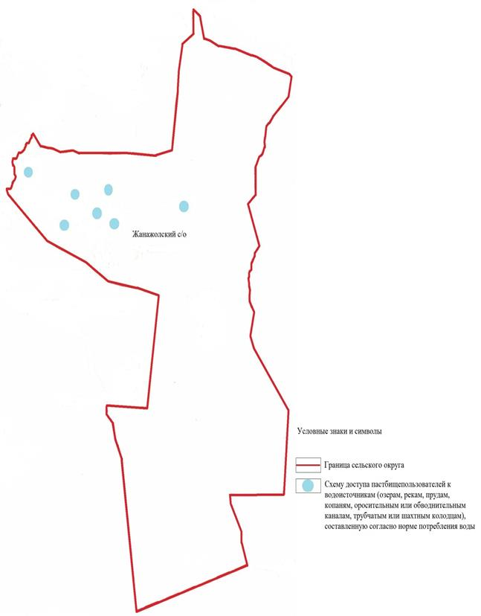

|  |  |
| --- | --- |
|  | Приложение 5 к Плану по  управлению пастбищами и их  использованию в Жанажолском  сельском округе на 2025-2029  годы |

**Схема перераспределения пастбищ для размещения поголовья сельскохозяйственных животных физических и (или) юридических лиц, у которых отсутствуют пастбища, и перемещения его на предоставляемые пастбища**

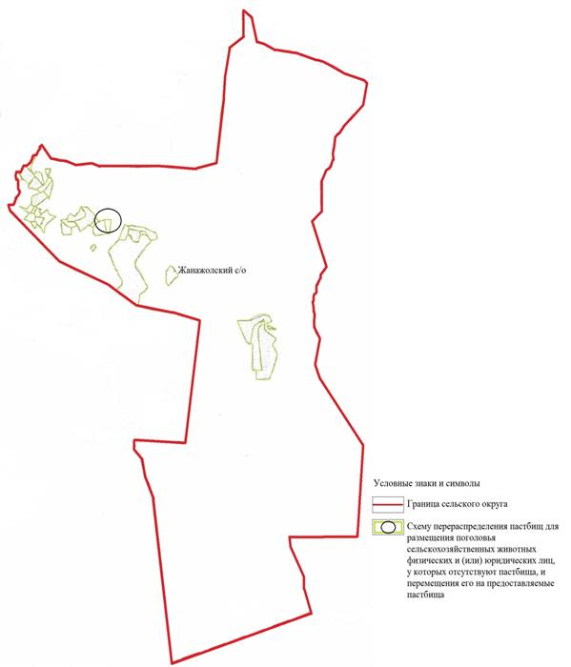

|  |  |
| --- | --- |
|  | Приложение 6 к Плану по  управлению пастбищами и их  использованию в Жанажолском  сельском округе на 2025-2029  годы |

**Схема размещения поголовья сельскохозяйственных животных на отгонных пастбищах физических и (или) юридических лиц, не обеспеченных пастбищами, расположенными при селе, сельском округе**

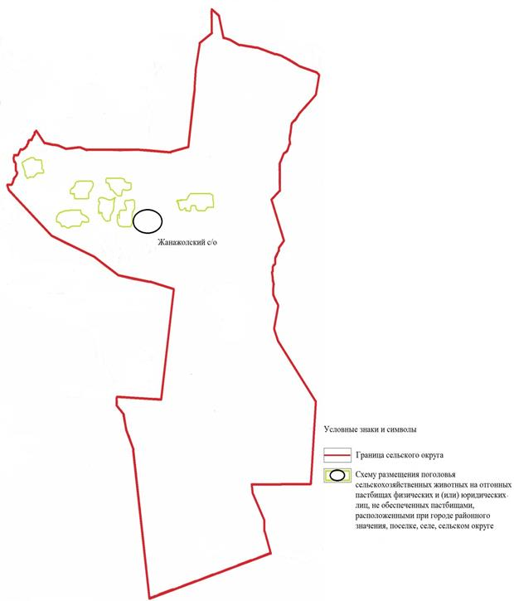

|  |  |
| --- | --- |
|  | Приложение 7 к Плану по  управлению пастбищами и их  использованию в Жанажолском  сельском округе на 2025-2029  годы |

**Календарный график по использованию пастбищ, устанавливающий сезонные маршруты выпаса и передвижения сельскохозяйственных животных**

|  |  |  |  |  |  |  |  |  |  |
| --- | --- | --- | --- | --- | --- | --- | --- | --- | --- |
| № | Наименование сельского округа | Количество загонов в 2025 году | | | | Количество загонов в 2026 году | | | |
| 1 | 2 | 3 | 4 | 1 | 2 | 3 | 4 |
| 1 | Жанажолский | ВЛС | ЛС | ОЗ | ЛОС | ВЛС | ЛС | ЛОС | ОЗ |

      Примечание: расшифровка аббревиатур:

      ВЛС – весенне-летний сезон;

      ЛОС – летне-осенний сезон;

      ЛС – летний сезон;

      ОЗ – отдыхающий загон.

**Календарный график по использованию пастбищ, устанавливающий сезонные маршруты выпаса и передвижения сельскохозяйственных животных**

|  |  |  |  |  |  |  |  |  |  |
| --- | --- | --- | --- | --- | --- | --- | --- | --- | --- |
| № | Наименование сельского округа | Количество загонов в 2027 году | | | | Количество загонов в 2028 году | | | |
| 1 | 2 | 3 | 4 | 1 | 2 | 3 | 4 |
| 1 | Жанажолский | ВЛС | ЛС | ОЗ | ЛОС | ВЛС | ЛС | ЛОС | ОЗ |

      Примечание: расшифровка аббревиатур:

      ВЛС – весенне-летний сезон;

      ЛОС – летне-осенний сезон;

      ЛС – летний сезон;

      ОЗ – отдыхающий загон

**Календарный график по использованию пастбищ, устанавливающий сезонные маршруты выпаса и передвижения сельскохозяйственных животных**

|  |  |  |  |  |  |
| --- | --- | --- | --- | --- | --- |
| № | Наименование сельского округа | Количество загонов в 2029 году | | | |
| 1 | 2 | 3 | 4 |
| 1 | Жанажолский | ВЛС | ЛС | ОЗ | ЛОС |

      Примечание: расшифровка аббревиатур:

      ВЛС – весенне-летний сезон;

      ЛОС – летне-осенний сезон;

      ЛС – летний сезон;

      ОЗ – отдыхающий загон.

|  |  |
| --- | --- |
|  | Приложение 3 к решению  к решению Байганинского  районного маслихата от июня  2025 года № 282 |

**План по управлению пастбищами и их использованию в Жаркамысском сельском округе на 2025-2029 годы**

      Настоящий План по управлению пастбищами и их использованию в Жаркамысском сельском округе на 2025-2029 годы (далее - План) разработан в соответствии с Законом Республики Казахстан от 23 января 2001 года "О местном государственном управлении и самоуправлении в Республике Казахстан", Законом от 20 февраля 2017 года "О пастбищах", Приказом заместителя Премьер-Министра Республики Казахстан - Министра сельского хозяйства Республики Казахстан от 24 апреля 2017 года № 173 "Об утверждении Правил рационального использования пастбищ" (зарегистрированным в Реестре государственной регистрации нормативных правовых актов № 15090), приказом Министра сельского хозяйства Республики Казахстан от 14 апреля 2015 года № 3-3/332 "Об утверждении предельно допустимой нормы нагрузки на общую площадь пастбищ" (зарегистрированным в Реестре государственной регистрации нормативных правовых актов № 11064).

      План принимается в целях рационального использования пастбищ, устойчивого обеспечения потребности в кормах и предотвращения процессов деградации пастбищ и учитываются традиции выпаса сельскохозяйственных животных.

      План содержит:

      5) схему (карту) расположения пастбищ на территории Жанажолского сельского округа в разрезе категорий земель, собственников земельных участков и землепользователей на основании правоустанавливающих документов (приложение 1);

      6) приемлемые схемы пастбищеоборотов (приложение 2);

      3) карту с обозначением внешних и внутренних границ и площадей пастбищ, в том числе сезонных, объектов пастбищной инфраструктуры (приложение 3);

      4) схему доступа пастбищепользователей к водоисточникам (озерам, рекам, прудам, копаням, оросительным или обводнительным каналам, трубчатым или шахтным колодцам), составленную согласно норме потребления воды (приложение 4);

      5) схему перераспределения пастбищ для размещения поголовья сельскохозяйственных животных физических и (или) юридических лиц, у которых отсутствуют пастбища, и перемещения его на предоставляемые пастбища (приложение 5);

      6) схему размещения поголовья сельскохозяйственных животных на отгонных пастбищах физических и (или) юридических лиц, не обеспеченных пастбищами, расположенными при селе, сельском округе (приложение6);

      7) календарный график по использованию пастбищ, устанавливающий сезонные маршруты выпаса и передвижения сельскохозяйственных животных (приложение 7);

      8) иные требования, необходимые для рационального использования пастбищ на соответствующей административно-территориальной единице.

      План принят с учетом сведений о состоянии геоботанического обследования пастбищ, сведений о ветеринарно-санитарных объектах, данных о численности поголовья сельскохозяйственных животных с указанием их владельцев - пастбищепользователей, физических и (или) юридических лиц, данных о количестве гуртов, отар, табунов, сформированных по видам и половозрастным группам сельскохозяйственных животных, сведений о формировании поголовья сельскохозяйственных животных для выпаса на отгонных пастбищах, особенностей выпаса сельскохозяйственных животных на культурных и аридных пастбищах, сведений о сервитутах для прогона скота и иных данных, предоставленных государственными органами, физическими и (или) юридическими лицами.

      Общая площадь территории Жаркамысского сельского округа 506 574 гектаров, пастбищные земли – 441544 гектара, пашня - 3000 га, прочие угодия – 1192 гектара.

      По категориям земли подразделяются на:

      земли сельскохозяйственного назначения –250 353 гектаров;

      земли населенных пунктов – 63838гектара;

      Всего земель промышленности, связи, обороны и иного несельскохозяйственного назначения - 1853 га

      По природным условиям территория Жаркамысского сельского округа по агроклиматическим показателям относится к сухостепной зоне, характеризуется суровой длительной зимой, кратковременным жарким летом, резкими противоречиями температур зимы и лета, малым количеством годовых осадков, засухой. Растительный покров разнообразен, разнотравно-типчаково-ковыльной и типчаково-ковыльной, таволга зверовоелистной-карагана кустарниковой растительностью. Почвы в основном каштановые и темнокаштановые, малогумусные.Отдельные территорий Жанажолского сельского округа представляют собой полого-увалистую равнину, довольно сильно изрезанную балками, руслами рек. Растительный покров формируется в условиях недостаточного и неустойчивого увлажнения, в целом носит степной характер и отличается небольшой видовой растительностью. Травостой используется как весенно-летне-осенние пастбища, где позволяет условия рельефа выкашивается на сено. Эффективное использование пастбищ, предотвращение его износа связано с размещением каждого скота в зависимости от его хорошо потребляемой травы. Если характеризовать в целом пастбища Жаркамысского сельского округа, то их производительность непостоянна, меняется из года в год в зависимости от количества дождя и снега. Урожайность травы может варьироваться от 1,0 до 3 центнера с гектара, в зависимости от погодных условий. Малочисленность травы пастбищ и разобщенность используемых сезонных пастбищ требует выпаса скота в отдаленных весенних, летних и осенне-зимних пастбищах. В отдельные годы, в зависимости от мягкости зимы, скот хозяйственных структур чаще всего бывает на пастбищах.

      На 1 января 2025 года в Жаркамысском сельском округе 8148 голов крупного рогатого скота, 15134 голов овец и коз, 6095 голов лошадей, 541голов верблюд.

      Из них: в селе Жаркамыс, с. Актам, с. Каражар: 4019 головы крупного рогатого скота, 8681 голов овец и коз, 1655 головы лошадей, 161голов верблюд.

      Крестьянских хозяйствах Жаркамысского сельского округа составляет: 4129 головы крупного рогатого скота, 6453 голов овец и коз, 4440 головы лошадей, 190 голов верблюд.

      Площадь пастбищ крестьянских хозяйств составляет 239507 гектара.

      В Жаркамысском сельском округе имеется 1 ветеринарный пункт, 1 скотомогильник.

      Пастбищный корм составляет значительную долю рациона животных. В траве содержится намного больше питательных веществ, чем в сене. Пастбищное содержание скота способствует хорошему развитию и усиливает рост животных, создаются благоприятные условия для получения здорового приплода.

      В Жаркамысском сельском округе ясно наблюдается сезонный характер природных пастбищ.На территории Жаркамысского сельского округа культурные и аридные пастбища отсутствуют.Все пастбища делятся на участки (загоны), количество и размеры которых зависят от урожайности пастбища, количества скота и нормы скармливания зеленой травы. Для того, чтобы пастбища вокруг сел отдышались, отдохнули, следует использовать сезонные пастбища путем традиционных выездов, на дальних сезонных пастбищах следует пасти скот на заранее установленных участках. Эффективное использование пастбищ производится путем чередования его различных схем. Под пастбищеоборотом понимается система мер, направленная на улучшение природных пастбищ от одного года или повторяющиеся через несколько лет без снижения его продуктивности. В целом, применение пастбищеоборота и системы использования окружения, чередование по сезонам, позволяет сохранить продуктивность растений.

      Максимально удобное для пастбищ Жаркамысского сельского округа с распространенной полынью и различными травами – во все сезоны, по порядку, ежегодный выпас скота с составлением 4-поясного пастбищеоборота. Каждый загон должен быть использован только в течение одного сезона, если участок используется весной, в следующем году этот участок должен использоваться летом, а в следующем году осенью. Только в этом случае растительность пастбищ можеть дать семена и изношенные участки могут восстановить прежнюю производительность.

      Регулирование пастбищного процесса, загонная очередность выпаса, удобрения, подсевы растений повышают общую продуктивность пастбищ и обеспечивают их сохранность.

      Для обеспечения сельскохозяйственных животных по Жаркамысском сельскому округуимеются всего 441 544 гектар пастбищных угодий. В черте населенных пунктов числится 63 454 гектаров пастбищ.

      В Жаркамысском сельском округе сервитуты для прогона скота не установлены.

      На основании вышеизложенного, согласно статьи 15 Закона Республики Казахстан "О пастбищах" для нужд местного населения село Жаркамыс при имеющихся пастбищных угодьях потребность не возникает.

|  |  |
| --- | --- |
|  | Приложение 1 к Плану по  управлению пастбищами и их  использованию в Жаркамысском  сельском округе на 2025-2029  годы |

**Схема (карта) расположения пастбищ на территории Жаркамысского сельского округа в разрезе категорий земель, собственников земельных участков и землепользователей на основании правоустанавливающих документов**

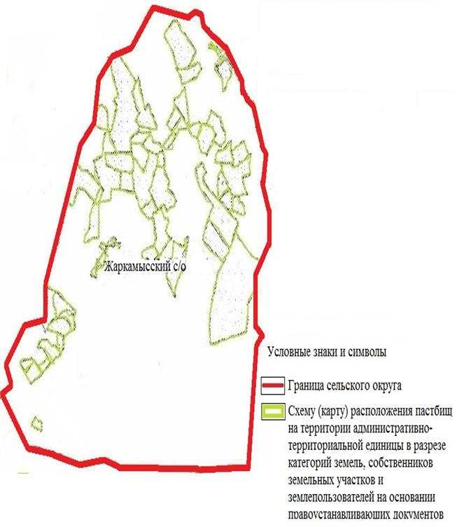

|  |  |
| --- | --- |
|  | Приложение 2 к Плану по  управлению пастбищами и их  использованию в Жаркамысском  сельском округе на 2025-2029  годы |

**Приемлемые схемы пастбищеоборотов**

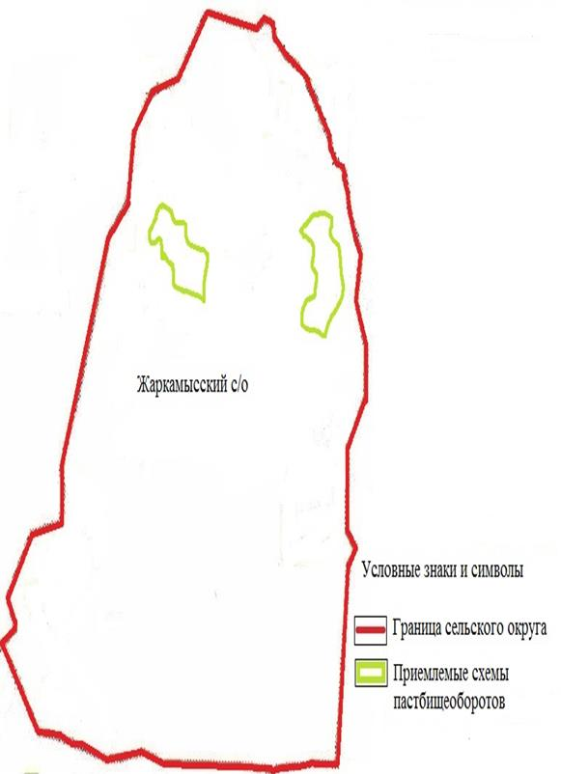

|  |  |
| --- | --- |
|  | Приложение 3 к Плану по  управлению пастбищами и их  использованию в Жаркамысском  сельском округе на 2025-2029  годы |

**Карта с обозначением внешних и внутренних границ и площадей пастбищ, в том числе сезонных, объектов пастбищной инфраструктуры**

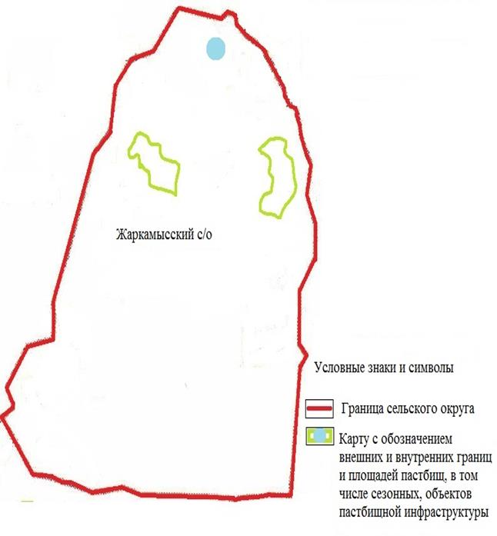

|  |  |
| --- | --- |
|  | Приложение 4 к Плану по  управлению пастбищами и их  использованию в Жаркамысском  сельском округе на 2025-2029  годы |

**Схема доступа пастбище пользователей к водоисточникам (озерам, рекам, прудам, копаниям, оросительным или обводнительным каналам, трубчатым или шахтным колодцам), составленная согласно норме потребления воды**

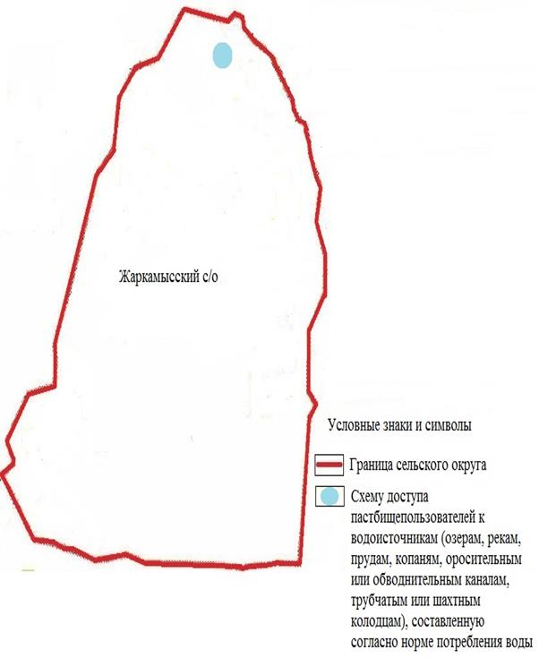

|  |  |
| --- | --- |
|  | Приложение 5 к Плану по  управлению пастбищами и их  использованию в Жаркамысском  сельском округе на 2025-2029  годы |

**Схема перераспределения пастбищ для размещения поголовья сельскохозяйственных животных физических и (или) юридических лиц, у которых отсутствуют пастбища, и перемещения его на предоставляемые пастбища**

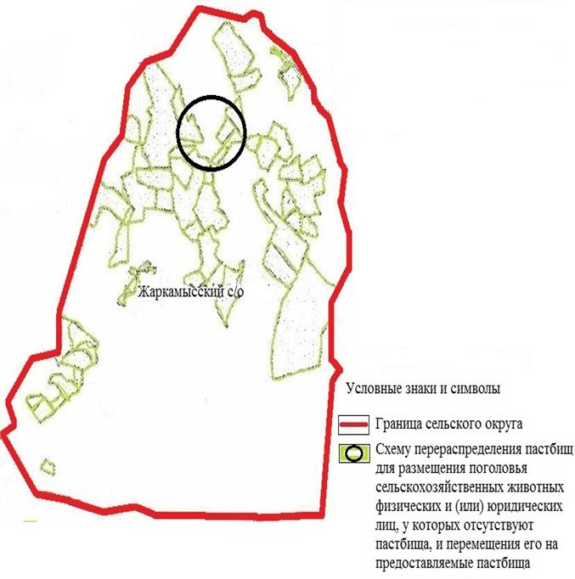

|  |  |
| --- | --- |
|  | Приложение 6 к Плану по  управлению пастбищами и их  использованию в Жаркамысском  сельском округе на 2025-2029  годы |

**Схема размещения поголовья сельскохозяйственных животных на отгонных пастбищах физических и (или) юридических лиц, не обеспеченных пастбищами, расположенными при селе, сельском округе**

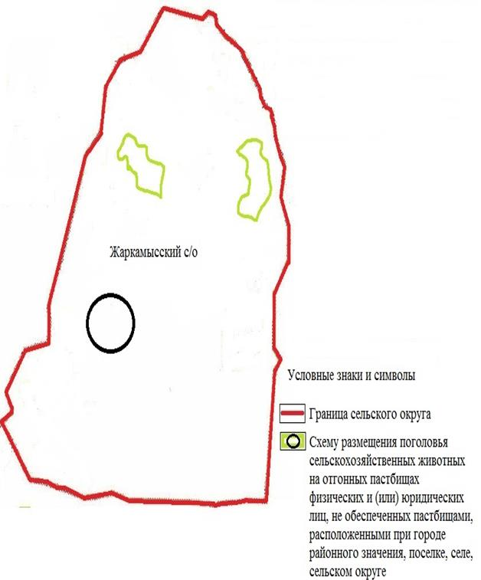

|  |  |
| --- | --- |
|  | Приложение 7 к Плану по  управлению пастбищами и их  использованию в Жаркамысском  сельском округе на 2025-2029  годы |

**Календарный график по использованию пастбищ, устанавливающий сезонные маршруты выпаса и передвижения сельскохозяйственных животных**

|  |  |  |  |  |  |  |  |  |  |
| --- | --- | --- | --- | --- | --- | --- | --- | --- | --- |
| № | Наименование сельского округа | Количество загонов в 2025 году | | | | Количество загонов в 2026 году | | | |
| 1 | 2 | 3 | 4 | 1 | 2 | 3 | 4 |
| 1 | Жаркамысский | ВЛС | ЛС | ОЗ | ЛОС | ВЛС | ЛС | ЛОС | ОЗ |

      Примечание: расшифровка аббревиатур:

      ВЛС – весенне-летний сезон;

      ЛОС – летне-осенний сезон;

      ЛС – летний сезон;

      ОЗ – отдыхающий загон

**Календарный график по использованию пастбищ, устанавливающий сезонные маршруты выпаса и передвижения сельскохозяйственных животных**

|  |  |  |  |  |  |  |  |  |  |
| --- | --- | --- | --- | --- | --- | --- | --- | --- | --- |
| № | Наименование сельского округа | Количество загонов в 2027 году | | | | Количество загонов в 2028 году | | | |
| 1 | 2 | 3 | 4 | 1 | 2 | 3 | 4 |
| 1 | Жаркамысский | ВЛС | ЛС | ОЗ | ЛОС | ВЛС | ЛС | ЛОС | ОЗ |

      Примечание: расшифровка аббревиатур:

      ВЛС – весенне-летний сезон;

      ЛОС – летне-осенний сезон;

      ЛС – летний сезон;

      ОЗ – отдыхающий загон

**Календарный график по использованию пастбищ, устанавливающий сезонные маршруты выпаса и передвижения сельскохозяйственных животных**

|  |  |  |  |  |  |
| --- | --- | --- | --- | --- | --- |
| № | Наименование сельского округа | Количество загонов в 2029 году | | | |
| 1 | 2 | 3 | 4 |
| 1 | Жаркамысский | ВЛС | ЛС | ОЗ | ЛОС |

      Примечание: расшифровка аббревиатур:

      ВЛС – весенне-летний сезон;

      ЛОС – летне-осенний сезон;

      ЛС – летний сезон;

      ОЗ – отдыхающий загон.

|  |  |
| --- | --- |
|  | Приложение 4 к решению  к решению Байганинского  районного маслихата  от 2 июня 2025 года № 282 |

**План по управлению пастбищами и их использованию в Культабанском сельском округе на 2023-2024 годы**

      Настоящий План по управлению пастбищами и их использованию в Культабанском сельском округе на 2023-2024 годы (далее - План) разработан в соответствии с Законом Республики Казахстан от 23 января 2001 года "О местном государственном управлении и самоуправлении в Республике Казахстан", Законом от 20 февраля 2017 года "О пастбищах", Приказом заместителя Премьер-Министра Республики Казахстан - Министра сельского хозяйства Республики Казахстан от 24 апреля 2017 года № 173 "Об утверждении Правил рационального использования пастбищ" (зарегистрированным в Реестре государственной регистрации нормативных правовых актов № 15090), приказом Министра сельского хозяйства Республики Казахстан от 14 апреля 2015 года № 3-3/332 "Об утверждении предельно допустимой нормы нагрузки на общую площадь пастбищ" (зарегистрированным в Реестре государственной регистрации нормативных правовых актов № 11064).

      План принимается в целях рационального использования пастбищ, устойчивого обеспечения потребности в кормах и предотвращения процессов деградации пастбищ и учитываются традиции выпаса сельскохозяйственных животных.

      План содержит:

      7) схему (карту) расположения пастбищ на территории Культабанского сельского округа в разрезе категорий земель, собственников земельных участков и землепользователей на основании правоустанавливающих документов (приложение 1);

      8) приемлемые схемы пастбищеоборотов (приложение 2);

      3) карту с обозначением внешних и внутренних границ и площадей пастбищ, в том числе сезонных, объектов пастбищной инфраструктуры (приложение 3);

      4) схему доступа пастбище пользователей к водоисточникам (озерам, рекам, прудам, копаням, оросительным или обводнительным каналам, трубчатым или шахтным колодцам), составленную согласно норме потребления воды (приложение 4);

      5) схему перераспределения пастбищ для размещения поголовья сельскохозяйственных животных физических и (или) юридических лиц, у которых отсутствуют пастбища, и перемещения его на предоставляемые пастбища (приложение 5);

      6) схему размещения поголовья сельскохозяйственных животных на отгонных пастбищах физических и (или) юридических лиц, не обеспеченных пастбищами, расположенными при селе, сельском округе (приложение6);

      7) календарный график по использованию пастбищ, устанавливающий сезонные маршруты выпаса и передвижения сельскохозяйственных животных (приложение 7);

      8) иные требования, необходимые для рационального использования пастбищ на соответствующей административно-территориальной единице.

      План принят с учетом сведений о состоянии геоботанического обследования пастбищ, сведений о ветеринарно-санитарных объектах, данных о численности поголовья сельскохозяйственных животных с указанием их владельцев - пастбищепользователей, физических и (или) юридических лиц, данных о количестве гуртов, отар, табунов, сформированных по видам и половозрастным группам сельскохозяйственных животных, сведений о формировании поголовья сельскохозяйственных животных для выпаса на отгонных пастбищах, особенностей выпаса сельскохозяйственных животных на культурных и аридных пастбищах, сведений о сервитутах для прогона скота и иных данных, предоставленных государственными органами, физическими и (или) юридическими лицами.

      Общая площадь территории Культабанского сельского округа 267 606 гектаров, пастбищные земли – 240419 гектара, прочие угодия – 829 гектара.

      По категориям земли подразделяются на:

      земли сельскохозяйственного назначения – 153697 гектаров;

      земли населенных пунктов – 26 416 гектара;

      прочие земли для нужд промышленности, транспорта, связи, космической деятельности, обороны, национальной безопасности и несельскохозяйственного назначения – 1214 га.

      По природным условиям территория Культабанского сельского округа по агроклиматическим показателям относится к сухостепной зоне, характеризуется суровой длительной зимой, кратковременным жарким летом, резкими противоречиями температур зимы и лета, малым количеством годовых осадков, засухой. Растительный покров разнообразен, разнотравно-типчаково-ковыльной и типчаково-ковыльной, таволга зверовоелистной-карагана кустарниковой растительностью. Почвы в основном каштановые и темнокаштановые, малогумусные.Отдельные территорий Жанажолского сельского округа представляют собой полого-увалистую равнину, довольно сильно изрезанную балками, руслами рек. Растительный покров формируется в условиях недостаточного и неустойчивого увлажнения, в целом носит степной характер и отличается небольшой видовой растительностью. Травостой используется как весенно-летне-осенние пастбища, где позволяет условия рельефа выкашивается на сено. Эффективное использование пастбищ, предотвращение его износа связано с размещением каждого скота в зависимости от его хорошо потребляемой травы. Если характеризовать в целом пастбища Колтабанского сельского округа, то их производительность непостоянна, меняется из года в год в зависимости от количества дождя и снега. Урожайность травы может варьироваться от 1,0 до 3 центнера с гектара, в зависимости от погодных условий. Малочисленность травы пастбищ и разобщенность используемых сезонных пастбищ требует выпаса скота в отдаленных весенних, летних и осенне-зимних пастбищах. В отдельные годы, в зависимости от мягкости зимы, скот хозяйственных структур чаще всего бывает на пастбищах.

      На 1 января 2025 года в Колтабанском сельском округе 4760 голов крупного рогатого скота, 12186 голов овец и коз, 3081 голов лошадей, 57 голов верблюд. Из них:

      в селе Жарлы, с. Жынгылдытогай, с. Кораши: 1946 головы крупного рогатого скота, 6987 голов овец и коз, 674 головы лошадей,44 голов верблюд.

      Крестьянских хозяйствах Култабанского сельского округа составляет: 2814 головы крупного рогатого скота, 5199 голов овец и коз, 2407 головы лошадей, 44 голов верблюд.

      Площадь пастбищ крестьянских хозяйств составляет 147883 гектара.

      В Культабанском сельском округе имеется 1 ветеринарный пункт, 1 скотомогильник.

      Пастбищный корм составляет значительную долю рациона животных. В траве содержится намного больше питательных веществ, чем в сене. Пастбищное содержание скота способствует хорошему развитию и усиливает рост животных, создаются благоприятные условия для получения здорового приплода.

      В Культабанском сельском округе ясно наблюдается сезонный характер природных пастбищ.На территории Жаркамысского сельского округа культурные и аридные пастбища отсутствуют.Все пастбища делятся на участки (загоны), количество и размеры которых зависят от урожайности пастбища, количества скота и нормы скармливания зеленой травы. Для того, чтобы пастбища вокруг сел отдышались, отдохнули, следует использовать сезонные пастбища путем традиционных выездов, на дальних сезонных пастбищах следует пасти скот на заранее установленных участках. Эффективное использование пастбищ производится путем чередования его различных схем. Под пастбищеоборотом понимается система мер, направленная на улучшение природных пастбищ от одного года или повторяющиеся через несколько лет без снижения его продуктивности. В целом, применение пастбищеоборота и системы использования окружения, чередование по сезонам, позволяет сохранить продуктивность растений.

      Максимально удобное для пастбищ Культабанского сельского округа с распространенной полынью и различными травами – во все сезоны, по порядку, ежегодный выпас скота с составлением 4-поясного пастбищеоборота. Каждый загон должен быть использован только в течение одного сезона, если участок используется весной, в следующем году этот участок должен использоваться летом, а в следующем году осенью. Только в этом случае растительность пастбищ можеть дать семена и изношенные участки могут восстановить прежнюю производительность.

      Регулирование пастбищного процесса, загонная очередность выпаса, удобрения, подсевы растений повышают общую продуктивность пастбищ и обеспечивают их сохранность.

      Для обеспечения сельскохозяйственных животных по Колтабанском сельскому округуимеются всего 240 419гектар пастбищных угодий. В черте населенных пунктов числится 26 254 гектаров пастбищ.

      В Культабанском сельском округе сервитуты для прогона скота не установлены.

      На основании вышеизложенного, согласно статьи 15 Закона Республики Казахстан "О пастбищах" для нужд местного населения село Культабанпри имеющихся пастбищных угодьях потребность не возникает.

|  |  |
| --- | --- |
|  | Приложение 1 к Плану по  управлению пастбищами и их  использованию в Культабанском  сельском округе на 2025-2029  годы |

**Схема (карта) расположения пастбищ на территории Культабанского сельского округа в разрезе категорий земель, собственников земельных участков и землепользователей на основании правоустанавливающих документов**

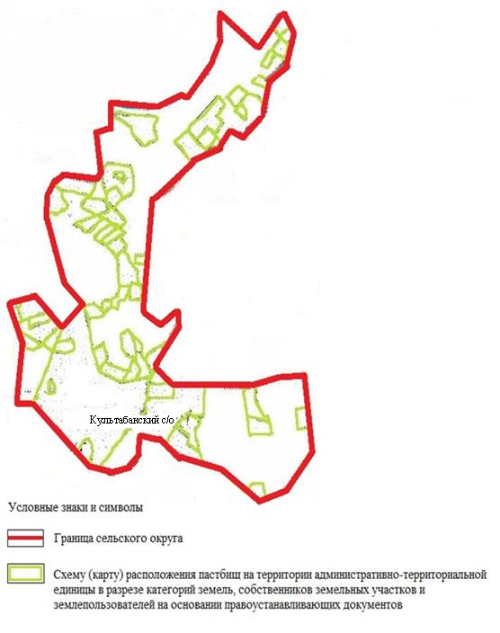

|  |  |
| --- | --- |
|  | Приложение 2 к Плану по  управлению пастбищами и их  использованию в Культабанском  сельском округе на 2025-2029  годы |

**Приемлемые схемы пастбищеоборотов**

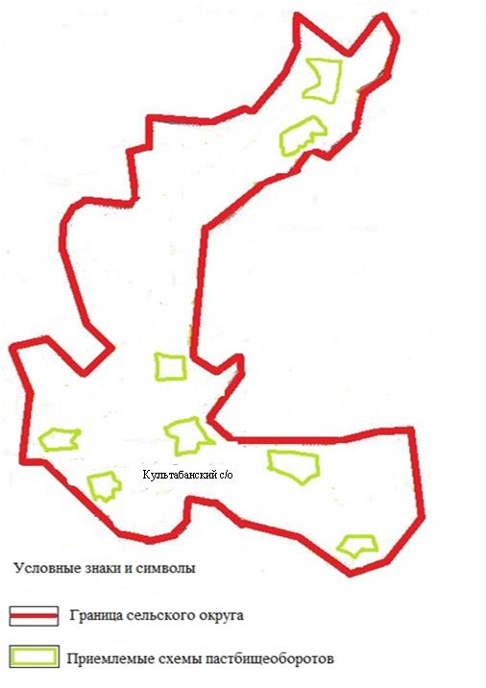

|  |  |
| --- | --- |
|  | Приложение 3 к Плану по  управлению пастбищами и их  использованию в Культабанском  сельском округе на 2025-2029  годы |

**Карта с обозначением внешних и внутренних границ и площадей пастбищ, в том числе сезонных, объектов пастбищной инфраструктуры**

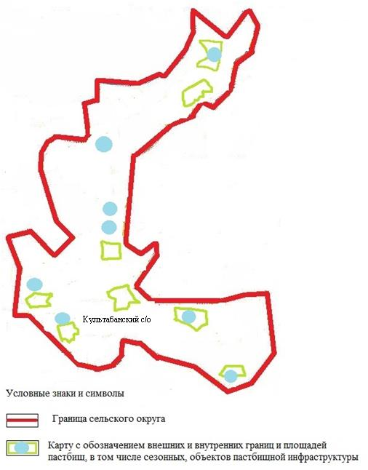

|  |  |
| --- | --- |
|  | Приложение 4 к Плану по  управлению пастбищами и их  использованию в Культабанском  сельском округе на 2025-2029  годы |

**Схема доступа пастбище пользователей к водоисточникам (озерам, рекам, прудам, копаниям, оросительным или обводнительным каналам, трубчатым или шахтным колодцам), составленная согласно норме потребления воды**

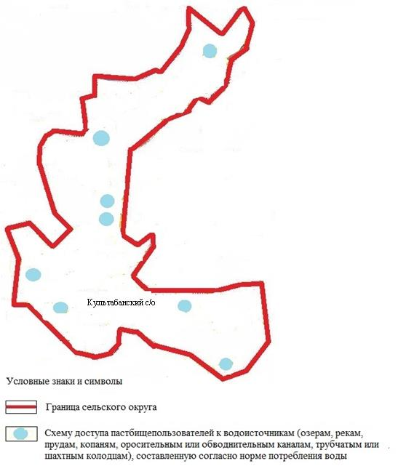

|  |  |
| --- | --- |
|  | Приложение 5 к Плану по  управлению пастбищами и их  использованию в Культабанском  сельском округе на 2025-2029  годы |

**Схема перераспределения пастбищ для размещения поголовья сельскохозяйственных животных физических и (или) юридических лиц, у которых отсутствуют пастбища, и перемещения его на предоставляемые пастбища**

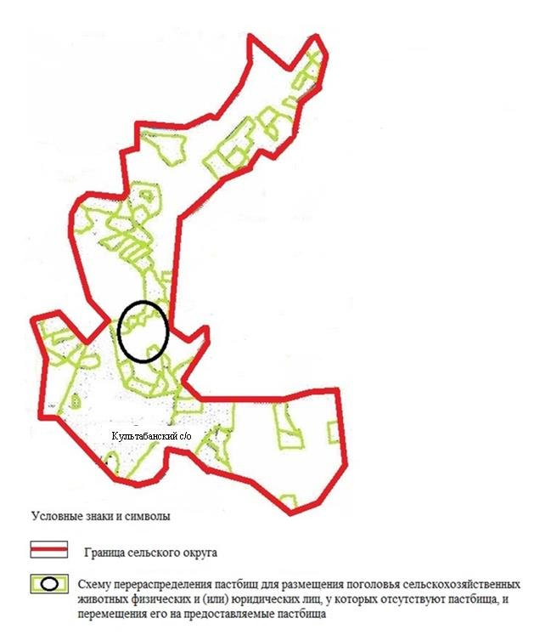

|  |  |
| --- | --- |
|  | Приложение 6 к Плану по  управлению пастбищами и их  использованию в Культабанском  сельском округе на 2025-2029  годы |

**Схема размещения поголовья сельскохозяйственных животных на отгонных пастбищах физических и (или) юридических лиц, не обеспеченных пастбищами, расположенными при селе, сельском округе**

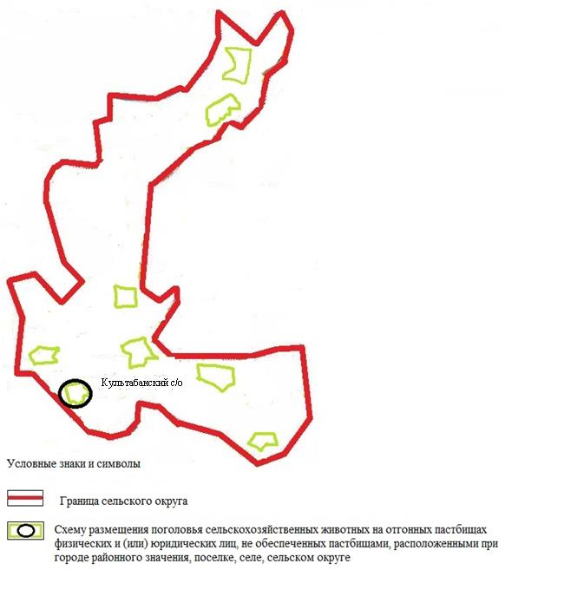

|  |  |
| --- | --- |
|  | Приложение 7 к Плану по  управлению пастбищами и их  использованию в Культабанском  сельском округе на 2025-2029  годы |

**Календарный график по использованию пастбищ, устанавливающий сезонные маршруты выпаса и передвижения сельскохозяйственных животных**

|  |  |  |  |  |  |  |  |  |  |
| --- | --- | --- | --- | --- | --- | --- | --- | --- | --- |
| № | Наименование сельского округа | Количество загонов в 2025 году | | | | Количество загонов в 2026 году | | | |
| 1 | 2 | 3 | 4 | 1 | 2 | 3 | 4 |
| 1 | Культабанский | ВЛС | ЛС | ОЗ | ЛОС | ВЛС | ЛС | ЛОС | ОЗ |

      Примечание: расшифровка аббревиатур:

      ВЛС – весенне-летний сезон;

      ЛОС – летне-осенний сезон;

      ЛС – летний сезон;

      ОЗ – отдыхающий загон.

**Календарный график по использованию пастбищ, устанавливающий сезонные маршруты выпаса и передвижения сельскохозяйственных животных**

|  |  |  |  |  |  |  |  |  |  |
| --- | --- | --- | --- | --- | --- | --- | --- | --- | --- |
| № | Наименование сельского округа | Количество загонов в 2027 году | | | | Количество загонов в 2028 году | | | |
| 1 | 2 | 3 | 4 | 1 | 2 | 3 | 4 |
| 1 | Культабанский | ВЛС | ЛС | ОЗ | ЛОС | ВЛС | ЛС | ЛОС | ОЗ |

      Примечание: расшифровка аббревиатур:

      ВЛС – весенне-летний сезон;

      ЛОС – летне-осенний сезон;

      ЛС – летний сезон;

      ОЗ – отдыхающий загон

**Календарный график по использованию пастбищ, устанавливающий сезонные маршруты выпаса и передвижения сельскохозяйственных животных**

|  |  |  |  |  |  |
| --- | --- | --- | --- | --- | --- |
| № | Наименование сельского округа | Количество загонов в 2029 году | | | |
| 1 | 2 | 3 | 4 |
| 1 | Культабанский | ВЛС | ЛС | ОЗ | ЛОС |

      Примечание: расшифровка аббревиатур:

      ВЛС – весенне-летний сезон;

      ЛОС – летне-осенний сезон;

      ЛС – летний сезон;

      ОЗ – отдыхающий загон.

|  |  |
| --- | --- |
|  | Приложение 5 к решению  к решению Байганинского  районного маслихата от 2 июня  2025 года № 282 |

**План по управлению пастбищами и их использованию в Карауылкелдинском сельском округе на 2025-2029 годы**

      Настоящий План по управлению пастбищами и их использованию в Карауылкельдинскомсельском округе на 2025-2029 годы (далее - План) разработан в соответствии с Законом Республики Казахстан от 23 января 2001 года "О местном государственном управлении и самоуправлении в Республике Казахстан", Законом от 20 февраля 2017 года "О пастбищах", Приказом заместителя Премьер-Министра Республики Казахстан - Министра сельского хозяйства Республики Казахстан от 24 апреля 2017 года № 173 "Об утверждении Правил рационального использования пастбищ" (зарегистрированным в Реестре государственной регистрации нормативных правовых актов № 15090), приказом Министра сельского хозяйства Республики Казахстан от 14 апреля 2015 года № 3-3/332 "Об утверждении предельно допустимой нормы нагрузки на общую площадь пастбищ" (зарегистрированным в Реестре государственной регистрации нормативных правовых актов № 11064).

      План принимается в целях рационального использования пастбищ, устойчивого обеспечения потребности в кормах и предотвращения процессов деградации пастбищ и учитываются традиции выпаса сельскохозяйственных животных.

      План содержит:

      9) схему (карту) расположения пастбищ на территории Карауылкельдинского сельского округа в разрезе категорий земель, собственников земельных участков и землепользователей на основании правоустанавливающих документов (приложение 1);

      10) приемлемые схемы пастбищеоборотов (приложение 2);

      3) карту с обозначением внешних и внутренних границ и площадей пастбищ, в том числе сезонных, объектов пастбищной инфраструктуры (приложение 3);

      4) схему доступа пастбище пользователей к водоисточникам (озерам, рекам, прудам, копаням, оросительным или обводнительным каналам, трубчатым или шахтным колодцам), составленную согласно норме потребления воды (приложение 4);

      5) схему перераспределения пастбищ для размещения поголовья сельскохозяйственных животных физических и (или) юридических лиц, у которых отсутствуют пастбища, и перемещения его на предоставляемые пастбища (приложение 5);

      6) схему размещения поголовья сельскохозяйственных животных на отгонных пастбищах физических и (или) юридических лиц, не обеспеченных пастбищами, расположенными при селе, сельском округе (приложение 6);

      7) календарный график по использованию пастбищ, устанавливающий сезонные маршруты выпаса и передвижения сельскохозяйственных животных (приложение 7);

      8) иные требования, необходимые для рационального использования пастбищ на соответствующей административно-территориальной единице.

      План принят с учетом сведений о состоянии геоботанического обследования пастбищ, сведений о ветеринарно-санитарных объектах, данных о численности поголовья сельскохозяйственных животных с указанием их владельцев - пастбище пользователей, физических и (или) юридических лиц, данных о количестве гуртов, отар, табунов, сформированных по видам и половозрастным группам сельскохозяйственных животных, сведений о формировании поголовья сельскохозяйственных животных для выпаса на отгонных пастбищах, особенностей выпаса сельскохозяйственных животных на культурных и аридных пастбищах, сведений о сервитутах для прогона скота и иных данных, предоставленных государственными органами, физическими и (или) юридическими лицами.

      Общая площадь территории Карауылкелдинского сельского округа 267 122 гектаров, пастбищные земли – 188 971 гектара, сенокосы – 213 га, прочие угодия – 5036 гектара.

      По категориям земли подразделяются на:

      земли сельскохозяйственного назначения – 192 426 гектаров;

      земли населенных пунктов – 73 115 гектара;

      прочие земли для нужд промышленности, транспорта, связи, космической деятельности, обороны, национальной безопасности и несельскохозяйственного назначения – 2224 га.

      По природным условиям территория Карауылкелдинскогосельского округа по агроклиматическим показателям относится к сухостепной зоне, характеризуется суровой длительной зимой, кратковременным жарким летом, резкими противоречиями температур зимы и лета, малым количеством годовых осадков, засухой. Растительный покров разнообразен, разнотравно-типчаково-ковыльной и типчаково-ковыльной, таволга зверовоелистной-карагана кустарниковой растительностью. Почвы в основном каштановые и темнокаштановые, малогумусные.Отдельные территорий Карауылкелдинского сельского округа представляют собой полого-увалистую равнину, довольно сильно изрезанную балками, руслами рек. Растительный покров формируется в условиях недостаточного и неустойчивого увлажнения, в целом носит степной характер и отличается небольшой видовой растительностью. Травостой используется как весенно-летне-осенние пастбища, где позволяет условия рельефа выкашивается на сено. Эффективное использование пастбищ, предотвращение его износа связано с размещением каждого скота в зависимости от его хорошо потребляемой травы. Если характеризовать в целом пастбища Колтабанского сельского округа, то их производительность непостоянна, меняется из года в год в зависимости от количества дождя и снега. Урожайность травы может варьироваться от 1,0 до 3 центнера с гектара, в зависимости от погодных условий. Малочисленность травы пастбищ и разобщенность используемых сезонных пастбищ требует выпаса скота в отдаленных весенних, летних и осенне-зимних пастбищах. В отдельные годы, в зависимости от мягкости зимы, скот хозяйственных структур чаще всего бывает на пастбищах.

      На 1 января 2025 года в Карауылкельдинском сельском округе 9417 голов крупного рогатого скота, 45165 голов овец и коз, 6651голов лошадей, 73 голов верблюд. Из них:

      в селе Карауылкелди, с. Кокбулак, с, Косарал, с. Кенжалы: 6313 головы крупного рогатого скота, 26378 голов овец и коз, 3152 головы лошадей, 748 голов верблюд.

      Крестьянских хозяйствах Карауылкельдинского сельского округа составляет: 3104 головы крупного рогатого скота, 18787 голов овец и коз, 3499 головы лошадей, 25 голов верблюд.

      Площадь пастбищ крестьянских хозяйств составляет 189 420 гектара.

      В Карауылкелдинском сельском округе имеется 1 ветеринарный пункт, 1 скотомогильник.

      Пастбищный корм составляет значительную долю рациона животных. В траве содержится намного больше питательных веществ, чем в сене. Пастбищное содержание скота способствует хорошему развитию и усиливает рост животных, создаются благоприятные условия для получения здорового приплода.

      В Колтабанском сельском округе ясно наблюдается сезонный характер природных пастбищ.На территории Карауылкелдинского сельского округа культурные и аридные пастбища отсутствуют.Все пастбища делятся на участки (загоны), количество и размеры которых зависят от урожайности пастбища, количества скота и нормы скармливания зеленой травы. Для того, чтобы пастбища вокруг сел отдышались, отдохнули, следует использовать сезонные пастбища путем традиционных выездов, на дальних сезонных пастбищах следует пасти скот на заранее установленных участках. Эффективное использование пастбищ производится путем чередования его различных схем. Под пастбищеоборотом понимается система мер, направленная на улучшение природных пастбищ от одного года или повторяющиеся через несколько лет без снижения его продуктивности. В целом, применение пастбищеоборота и системы использования окружения, чередование по сезонам, позволяет сохранить продуктивность растений.

      Максимально удобное для пастбищ Карауылкелдинского сельского округа с распространенной полынью и различными травами – во все сезоны, по порядку, ежегодный выпас скота с составлением 4-поясного пастбищеоборота. Каждый загон должен быть использован только в течение одного сезона, если участок используется весной, в следующем году этот участок должен использоваться летом, а в следующем году осенью. Только в этом случае растительность пастбищ можеть дать семена и изношенные участки могут восстановить прежнюю производительность.

      Регулирование пастбищного процесса, загонная очередность выпаса, удобрения, подсевы растений повышают общую продуктивность пастбищ и обеспечивают их сохранность.

      Для обеспечения сельскохозяйственных животных по Карауылкелдинскому сельскому округу имеются всего 258 387 гектар пастбищных угодий. В черте населенных пунктов числится 72 583 гектаров пастбищ.

      В Культабанском сельском округе сервитуты для прогона скота не установлены.

      На основании вышеизложенного, согласно статьи 15 Закона Республики Казахстан "О пастбищах" для нужд местного населения село Карауылкелдипри имеющихся пастбищных угодьях потребность не озникает.

|  |  |
| --- | --- |
|  | Приложение 1 к Плану по  управлению пастбищами и их  использованию в  Карауылкелдинском сельском  округе на 2025-2029 годы |

**Схема (карта) расположения пастбищ на территории Карауылкелдинского сельского округа в разрезе категорий земель, собственников земельных участков и землепользователей на основании правоустанавливающих документов**

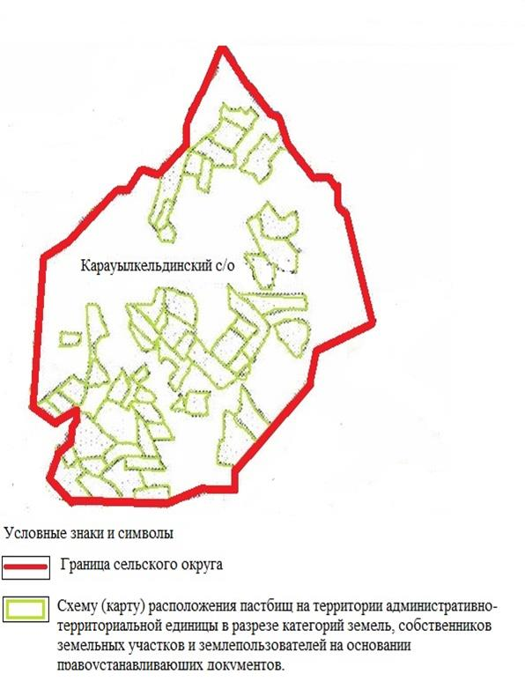

|  |  |
| --- | --- |
|  | Приложение 2 к Плану по  управлению пастбищами и их  использованию в  Карауылкелдинском сельском  округе на 2025-2029 годы |

**Приемлемые схемы пастбищеоборотов**

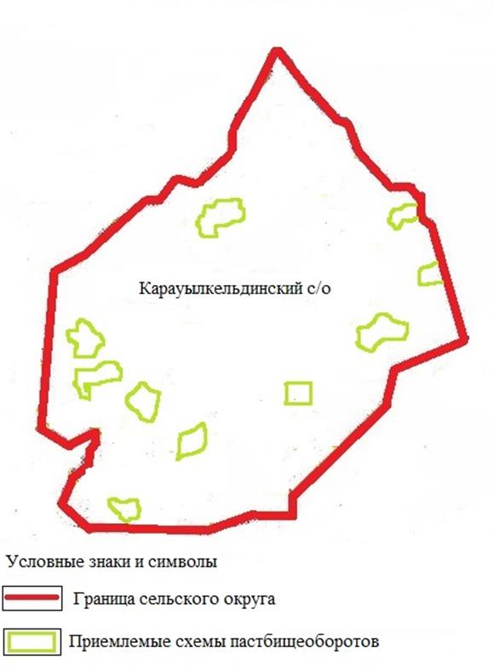

|  |  |
| --- | --- |
|  | Приложение 3 к Плану по  управлению пастбищами и их  использованию в  Карауылкелдинском сельском  округе на 2025-2029 годы |

**Карта с обозначением внешних и внутренних границ и площадей пастбищ, в том числе сезонных, объектов пастбищной инфраструктуры**

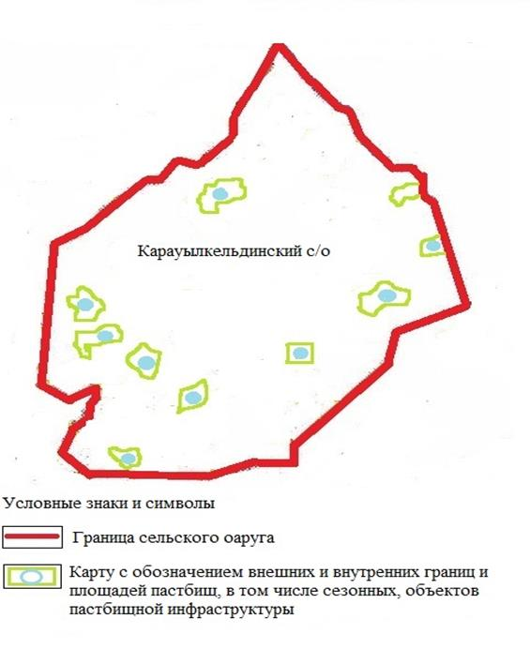

|  |  |
| --- | --- |
|  | Приложение 4 к Плану по  управлению пастбищами и их  использованию в  Карауылкелдинском сельском  округе на 2025-2029 годы |

**Схема доступа пастбище пользователей к водоисточникам (озерам, рекам, прудам, копаниям, оросительным или обводнительным каналам, трубчатым или шахтным колодцам), составленная согласно норме потребления воды**

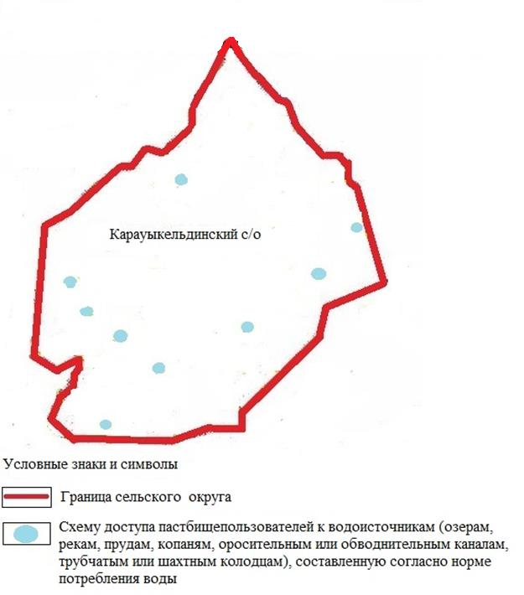

|  |  |
| --- | --- |
|  | Приложение 5 к Плану по  управлению пастбищами и их  использованию в  Карауылкелдинском сельском  округе на 2025-2029 годы |

**Схема перераспределения пастбищ для размещения поголовья сельскохозяйственных животных физических и (или) юридических лиц, у которых отсутствуют пастбища, и перемещения его на предоставляемые пастбища**

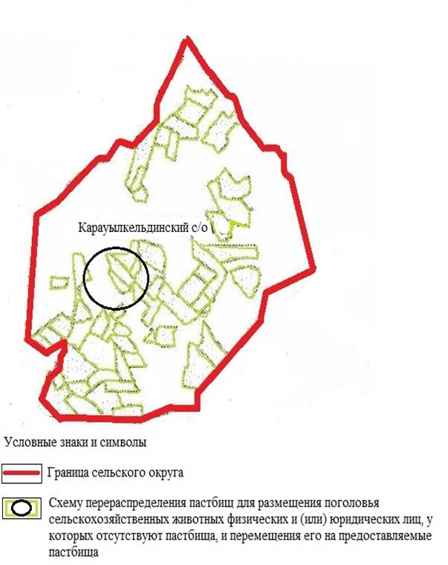

|  |  |
| --- | --- |
|  | Приложение 6 к Плану по  управлению пастбищами и их  использованию в  Карауылкелдинском сельском  округе на 2025-2029 годы |

**Схема размещения поголовья сельскохозяйственных животных на отгонных пастбищах физических и (или) юридических лиц, не обеспеченных пастбищами, расположенными при селе, сельском округе**

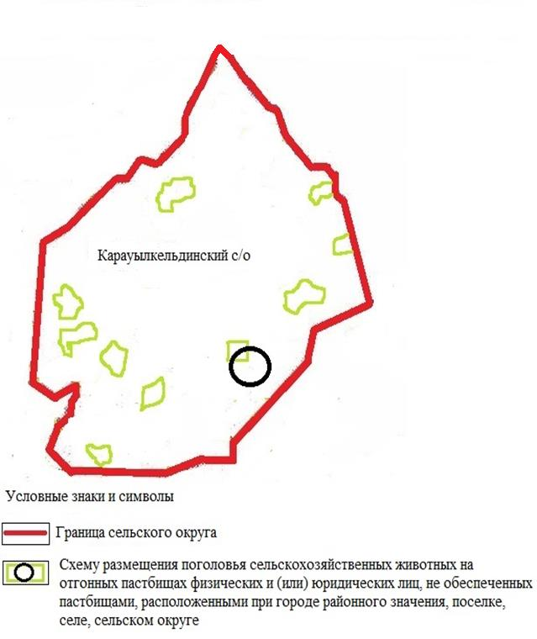

|  |  |
| --- | --- |
|  | Приложение 7 к Плану по  управлению пастбищами и их  использованию в  Карауылкелдинском сельском  округе на 2025-2029 годы |

**Календарный график по использованию пастбищ, устанавливающий сезонные маршруты выпаса и передвижения сельскохозяйственных животных**

|  |  |  |  |  |  |  |  |  |  |
| --- | --- | --- | --- | --- | --- | --- | --- | --- | --- |
| № | Наименование сельского округа | Количество загонов в 2025 году | | | | Количество загонов в 2026 году | | | |
| 1 | 2 | 3 | 4 | 1 | 2 | 3 | 4 |
| 1 | Карауылкелдинский | ВЛС | ЛС | ОЗ | ЛОС | ВЛС | ЛС | ЛОС | ОЗ |

      Примечание: расшифровка аббревиатур:

      ВЛС – весенне-летний сезон;

      ЛОС – летне-осенний сезон;

      ЛС – летний сезон;

      ОЗ – отдыхающий загон.

**Календарный график по использованию пастбищ, устанавливающий сезонные маршруты выпаса и передвижения сельскохозяйственных животных**

|  |  |  |  |  |  |  |  |  |  |
| --- | --- | --- | --- | --- | --- | --- | --- | --- | --- |
| № | Наименование сельского округа | Количество загонов в 2027 году | | | | Количество загонов в 2028 году | | | |
| 1 | 2 | 3 | 4 | 1 | 2 | 3 | 4 |
| 1 | Карауылкелдинский | ВЛС | ЛС | ОЗ | ЛОС | ВЛС | ЛС | ЛОС | ОЗ |

      Примечание: расшифровка аббревиатур:

      ВЛС – весенне-летний сезон;

      ЛОС – летне-осенний сезон;

      ЛС – летний сезон;

      ОЗ – отдыхающий загон.

**Календарный график по использованию пастбищ, устанавливающий сезонные маршруты выпаса и передвижения сельскохозяйственных животных**

|  |  |  |  |  |  |
| --- | --- | --- | --- | --- | --- |
| № | Наименование сельского округа | Количество загонов в 2029 году | | | |
| 1 | 2 | 3 | 4 |
| 1 | Карауылкелдинский | ВЛС | ЛС | ОЗ | ЛОС |

      Примечание: расшифровка аббревиатур:

      ВЛС – весенне-летний сезон;

      ЛОС – летне-осенний сезон;

      ЛС – летний сезон;

      ОЗ – отдыхающий загон.

|  |  |
| --- | --- |
|  | Приложение 6 к решению  Байганинского районного  маслихата от 2 июня 2025 года  № 282 |

**План по управлению пастбищами и их использованию в Копинском сельском округе на 2025-2029 годы**

      Настоящий План по управлению пастбищами и их использованию в Копинскомсельском округе на 2025-2029 годы (далее - План) разработан в соответствии с Законом Республики Казахстан от 23 января 2001 года "О местном государственном управлении и самоуправлении в Республике Казахстан", Законом от 20 февраля 2017 года "О пастбищах", Приказом заместителя Премьер-Министра Республики Казахстан - Министра сельского хозяйства Республики Казахстан от 24 апреля 2017 года № 173 "Об утверждении Правил рационального использования пастбищ" (зарегистрированным в Реестре государственной регистрации нормативных правовых актов № 15090), приказом Министра сельского хозяйства Республики Казахстан от 14 апреля 2015 года № 3-3/332 "Об утверждении предельно допустимой нормы нагрузки на общую площадь пастбищ" (зарегистрированным в Реестре государственной регистрации нормативных правовых актов № 11064).

      План принимается в целях рационального использования пастбищ, устойчивого обеспечения потребности в кормах и предотвращения процессов деградации пастбищ и учитываются традиции выпаса сельскохозяйственных животных.

      План содержит:

      11) схему (карту) расположения пастбищ на территории Копинского сельского округа в разрезе категорий земель, собственников земельных участков и землепользователей на основании правоустанавливающих документов (приложение 1);

      12) приемлемые схемы пастбищеоборотов (приложение 2);

      3) карту с обозначением внешних и внутренних границ и площадей пастбищ, в том числе сезонных, объектов пастбищной инфраструктуры (приложение 3);

      4) схему доступа пастбище пользователей к водоисточникам (озерам, рекам, прудам, копаням, оросительным или обводнительным каналам, трубчатым или шахтным колодцам), составленную согласно норме потребления воды (приложение 4);

      5) схему перераспределения пастбищ для размещения поголовья сельскохозяйственных животных физических и (или) юридических лиц, у которых отсутствуют пастбища, и перемещения его на предоставляемые пастбища (приложение 5);

      6) схему размещения поголовья сельскохозяйственных животных на отгонных пастбищах физических и (или) юридических лиц, не обеспеченных пастбищами, расположенными при селе, сельском округе (приложение 6);

      7) календарный график по использованию пастбищ, устанавливающий сезонные маршруты выпаса и передвижения сельскохозяйственных животных (приложение 7);

      8) иные требования, необходимые для рационального использования пастбищ на соответствующей административно-территориальной единице.

      План принят с учетом сведений о состоянии геоботанического обследования пастбищ, сведений о ветеринарно-санитарных объектах, данных о численности поголовья сельскохозяйственных животных с указанием их владельцев - пастбищепользователей, физических и (или) юридических лиц, данных о количестве гуртов, отар, табунов, сформированных по видам и половозрастным группам сельскохозяйственных животных, сведений о формировании поголовья сельскохозяйственных животных для выпаса на отгонных пастбищах, особенностей выпаса сельскохозяйственных животных на культурных и аридных пастбищах, сведений о сервитутах для прогона скота и иных данных, предоставленных государственными органами, физическими и (или) юридическими лицами.

      Общая площадь территории Копинского сельского округа 375 198 гектаров, пастбищные земли – 334 461 гектара, прочие угодия – 162 гектара.

      По категориям земли подразделяются на:

      земли сельскохозяйственного назначения –– 132336 гектаров;

      земли населенных пунктов – 40 575 гектара;

      прочие земли для нужд промышленности, транспорта, связи, космической деятельности, обороны, национальной безопасности и несельскохозяйственного назначения – 1384 га.

      По природным условиям территория Копинского сельского округа по агроклиматическим показателям относится к сухостепной зоне, характеризуется суровой длительной зимой, кратковременным жарким летом, резкими противоречиями температур зимы и лета, малым количеством годовых осадков, засухой. Растительный покров разнообразен, разнотравно-типчаково-ковыльной и типчаково-ковыльной, таволга зверовоелистной-карагана кустарниковой растительностью. Почвы в основном каштановые и темнокаштановые, малогумусные.Отдельные территорий Карауылкельдинского сельского округа представляют собой полого-увалистую равнину, довольно сильно изрезанную балками, руслами рек. Растительный покров формируется в условиях недостаточного и неустойчивого увлажнения, в целом носит степной характер и отличается небольшой видовой растительностью. Травостой используется как весенно-летне-осенние пастбища, где позволяет условия рельефа выкашивается на сено. Эффективное использование пастбищ, предотвращение его износа связано с размещением каждого скота в зависимости от его хорошо потребляемой травы. Если характеризовать в целом пастбища Копинского сельского округа, то их производительность непостоянна, меняется из года в год в зависимости от количества дождя и снега. Урожайность травы может варьироваться от 1,0 до 3 центнера с гектара, в зависимости от погодных условий. Малочисленность травы пастбищ и разобщенность используемых сезонных пастбищ требует выпаса скота в отдаленных весенних, летних и осенне-зимних пастбищах. В отдельные годы, в зависимости от мягкости зимы, скот хозяйственных структур чаще всего бывает на пастбищах.

      На 1 января 2025 года в Копинском сельском округе 5799 голов крупного рогатого скота, 14311 голов овец и коз, 3470 голов лошадей, 672 голов верблюд. Из них:

      в селе Ебейты, с. Айырык, с. Коптогай, с. Копа: 2226 головы крупного рогатого скота, 7877 голов овец и коз, 910 головы лошадей, 393 голов верблюд.

      Крестьянских хозяйствах Копинского сельского округа составляет: 3573 головы крупного рогатого скота, 6434 голов овец и коз, 2560 головы лошадей, 279 голов верблюд.

      Площадь пастбищ крестьянских хозяйств составляет – 130 464 гектара.

      В Копинском сельском округе имеется 1 ветеринарный пункт, 1 скотомогильник.

      Пастбищный корм составляет значительную долю рациона животных. В траве содержится намного больше питательных веществ, чем в сене. Пастбищное содержание скота способствует хорошему развитию и усиливает рост животных, создаются благоприятные условия для получения здорового приплода.

      В Колтабанском сельском округе ясно наблюдается сезонный характер природных пастбищ.На территории Копинского сельского округа культурные и аридные пастбища отсутствуют.Все пастбища делятся на участки (загоны), количество и размеры которых зависят от урожайности пастбища, количества скота и нормы скармливания зеленой травы.Для того, чтобы пастбища вокруг сел отдышались, отдохнули, следует использовать сезонные пастбища путем традиционных выездов, на дальних сезонных пастбищах следует пасти скот на заранее установленных участках. Эффективное использование пастбищ производится путем чередования его различных схем. Под пастбищеоборотом понимается система мер, направленная на улучшение природных пастбищ от одного года или повторяющиеся через несколько лет без снижения его продуктивности. В целом, применение пастбищеоборота и системы использования окружения, чередование по сезонам, позволяет сохранить продуктивность растений.

      Максимально удобное для пастбищ Копинского сельского округа с распространенной полынью и различными травами – во все сезоны, по порядку, ежегодный выпас скота с составлением 4-поясного пастбищеоборота. Каждый загон должен быть использован только в течение одного сезона, если участок используется весной, в следующем году этот участок должен использоваться летом, а в следующем году осенью. Только в этом случае растительность пастбищ можеть дать семена и изношенные участки могут восстановить прежнюю производительность.

      Регулирование пастбищного процесса, загонная очередность выпаса, удобрения, подсевы растений повышают общую продуктивность пастбищ и обеспечивают их сохранность.

      Для обеспечения сельскохозяйственных животных по Копинском сельскому округу имеются всего 334461 гектар пастбищных угодий. В черте населенных пунктов числится 40547 гектаров пастбищ.

      В Копинском сельском округе сервитуты для прогона скота не установлены.

      На основании вышеизложенного, согласно статьи 15 Закона Республики Казахстан "О пастбищах" для нужд местного населения село Копапри имеющихся пастбищных угодьях потребность не возникает.

|  |  |
| --- | --- |
|  | Приложение 1 к Плану по  управлению пастбищами и их  использованию в Копинском  сельском округе на 2025-2029  годы |

**Схема (карта) расположения пастбищ на территории Копинского сельского округа в разрезе категорий земель, собственников земельных участков и землепользователей на основании правоустанавливающих документов**

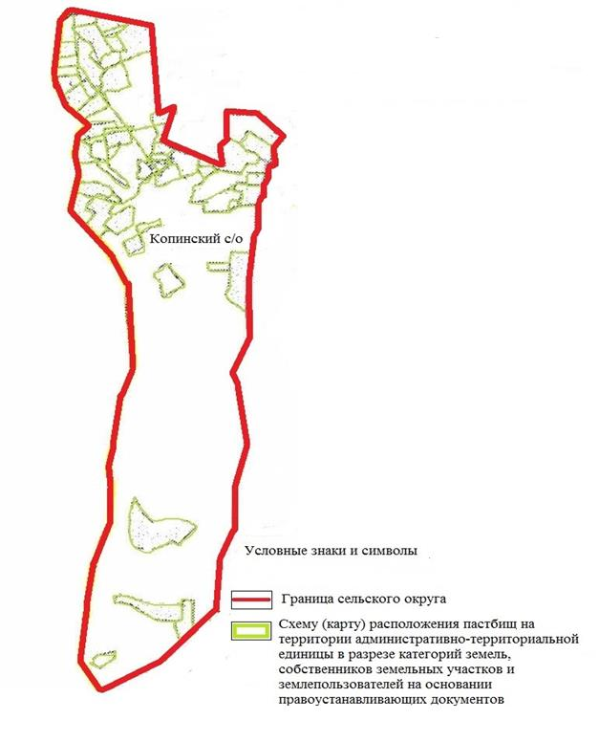

|  |  |
| --- | --- |
|  | Приложение 2 к Плану по  управлению пастбищами и их  использованию в Копинском  сельском округе на 2025-2029  годы |

**Приемлемые схемы пастбищеоборотов**

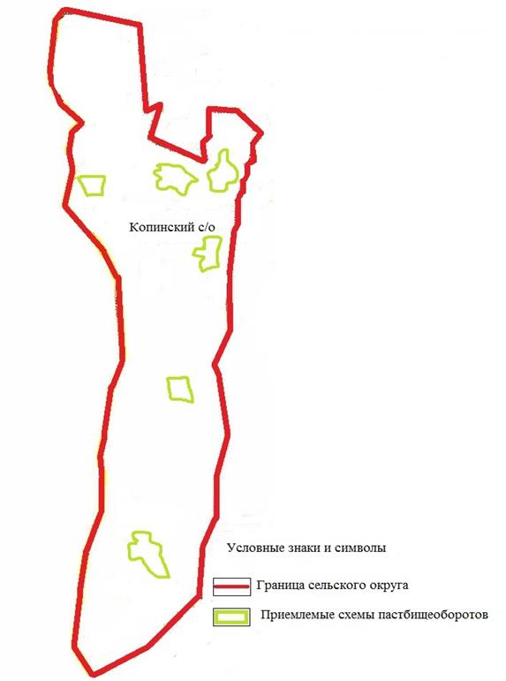

|  |  |
| --- | --- |
|  | Приложение 3 к Плану по  управлению пастбищами и их  использованию в Копинском  сельском округе на 2025-2029  годы |

**Карта с обозначением внешних и внутренних границ и площадей пастбищ, в том числе сезонных, объектов пастбищной инфраструктуры**

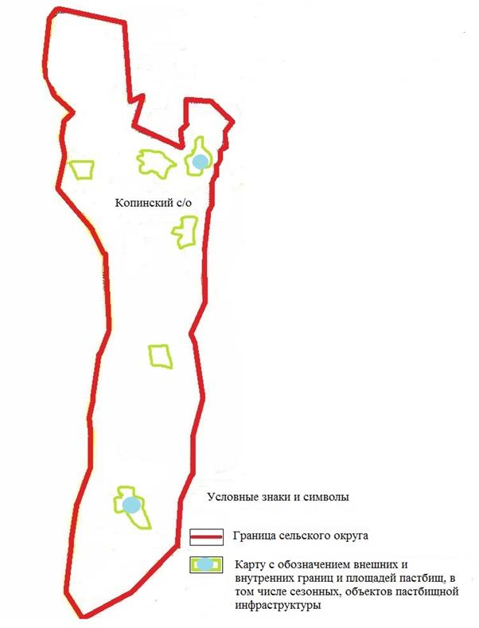

|  |  |
| --- | --- |
|  | Приложение 4 к Плану по  управлению пастбищами и их  использованию в Копинском  сельском округе на 2025-2029  годы |

**Схема доступа пастбище пользователей к водоисточникам (озерам, рекам, прудам, копаниям, оросительным или обводнительным каналам, трубчатым или шахтным колодцам), составленная согласно норме потребления воды**

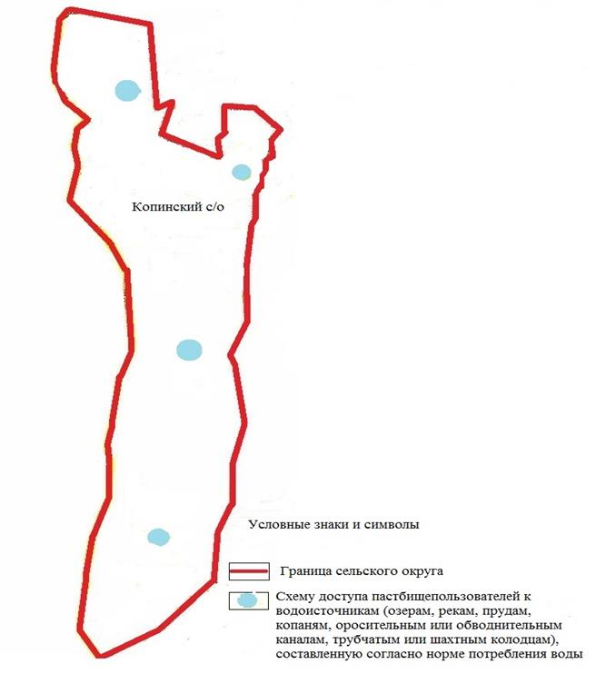

|  |  |
| --- | --- |
|  | Приложение 5 к Плану по  управлению пастбищами и их  использованию в Копинском  сельском округе на 2025-2029  годы |

**Схема перераспределения пастбищ для размещения поголовья сельскохозяйственных животных физических и (или) юридических лиц, у которых отсутствуют пастбища, и перемещения его на предоставляемые пастбища**

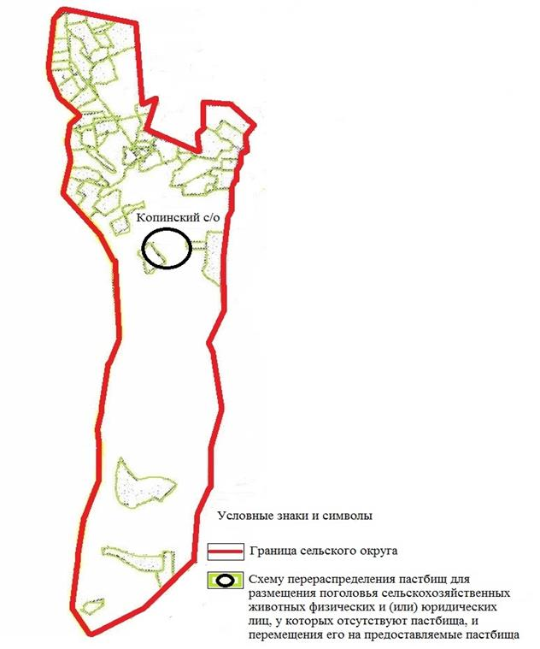

|  |  |
| --- | --- |
|  | Приложение 6 к Плану по  управлению пастбищами и их  использованию в Копинском  сельском округе на 2025-2029  годы |

**Схема размещения поголовья сельскохозяйственных животных на отгонных пастбищах физических и (или) юридических лиц, не обеспеченных пастбищами, расположенными при селе, сельском округе**

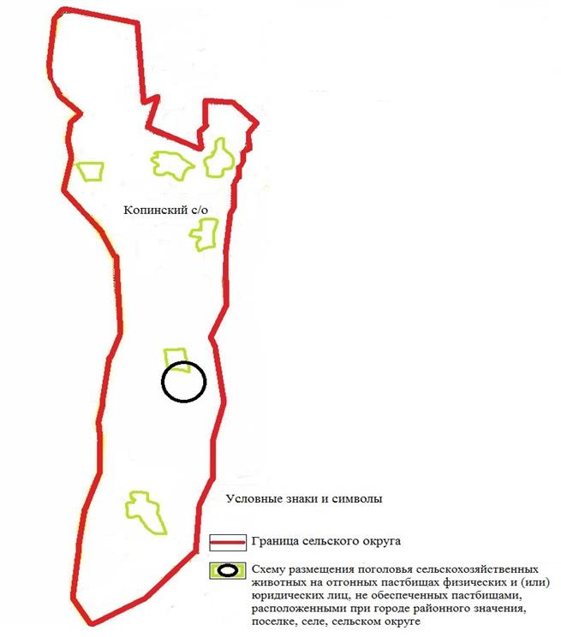

|  |  |
| --- | --- |
|  | Приложение7 к Плану по  управлению пастбищами и их  использованию в Копинском  сельском округе на 2025-2029  годы |

**Календарный график по использованию пастбищ, устанавливающий сезонные маршруты выпаса и передвижения сельскохозяйственных животных**

|  |  |  |  |  |  |  |  |  |  |
| --- | --- | --- | --- | --- | --- | --- | --- | --- | --- |
| № | Наименование сельского округа | Количество загонов в 2025 году | | | | Количество загонов в 2026 году | | | |
| 1 | 2 | 3 | 4 | 1 | 2 | 3 | 4 |
| 1 | Копинский | ВЛС | ЛС | ОЗ | ЛОС | ВЛС | ЛС | ЛОС | ОЗ |

      Примечание: расшифровка аббревиатур:

      ВЛС – весенне-летний сезон;

      ЛОС – летне-осенний сезон;

      ЛС – летний сезон;

      ОЗ – отдыхающий загон.

**Календарный график по использованию пастбищ, устанавливающий сезонные маршруты выпаса и передвижения сельскохозяйственных животных**

|  |  |  |  |  |  |  |  |  |  |
| --- | --- | --- | --- | --- | --- | --- | --- | --- | --- |
| № | Наименование сельского округа | Количество загонов в 2027 году | | | | Количество загонов в 2028 году | | | |
| 1 | 2 | 3 | 4 | 1 | 2 | 3 | 4 |
| 1 | Копинский | ВЛС | ЛС | ОЗ | ЛОС | ВЛС | ЛС | ЛОС | ОЗ |

      Примечание: расшифровка аббревиатур:

      ВЛС – весенне-летний сезон;

      ЛОС – летне-осенний сезон;

      ЛС – летний сезон;

      ОЗ – отдыхающий загон

**Календарный график по использованию пастбищ, устанавливающий сезонные маршруты выпаса и передвижения сельскохозяйственных животных**

|  |  |  |  |  |  |
| --- | --- | --- | --- | --- | --- |
| № | Наименование сельского округа | Количество загонов в 2029 году | | | |
| 1 | 2 | 3 | 4 |
| 1 | Копинский | ВЛС | ЛС | ОЗ | ЛОС |

      Примечание: расшифровка аббревиатур:

      ВЛС – весенне-летний сезон;

      ЛОС – летне-осенний сезон;

      ЛС – летний сезон;

      ОЗ – отдыхающий загон.

|  |  |
| --- | --- |
|  | Приложение 7 к решению к  решению Байганинского  районного маслихата от 2 июня  2025 года № 282 |

**План по управлению пастбищами и их использованию в Кызылбулакском сельском округе на 2025-2029 годы**

      Настоящий План по управлению пастбищами и их использованию в Кызылбулакскомсельском округе на 2025-2029 годы (далее - План) разработан в соответствии с Законом Республики Казахстан от 23 января 2001 года "О местном государственном управлении и самоуправлении в Республике Казахстан", Законом от 20 февраля 2017 года "О пастбищах", Приказом заместителя Премьер-Министра Республики Казахстан - Министра сельского хозяйства Республики Казахстан от 24 апреля 2017 года № 173 "Об утверждении Правил рационального использования пастбищ" (зарегистрированным в Реестре государственной регистрации нормативных правовых актов № 15090), приказом Министра сельского хозяйства Республики Казахстан от 14 апреля 2015 года № 3-3/332 "Об утверждении предельно допустимой нормы нагрузки на общую площадь пастбищ" (зарегистрированным в Реестре государственной регистрации нормативных правовых актов № 11064).

      План принимается в целях рационального использования пастбищ, устойчивого обеспечения потребности в кормах и предотвращения процессов деградации пастбищ и учитываются традиции выпаса сельскохозяйственных животных.

      План содержит:

      13) схему (карту) расположения пастбищ на территории Кызылбулакского сельского округа в разрезе категорий земель, собственников земельных участков и землепользователей на основании правоустанавливающих документов (приложение 1);

      14) приемлемые схемы пастбищеоборотов (приложение 2);

      3) карту с обозначением внешних и внутренних границ и площадей пастбищ, в том числе сезонных, объектов пастбищной инфраструктуры (приложение 3);

      4) схему доступа пастбище пользователей к водоисточникам (озерам, рекам, прудам, копаням, оросительным или обводнительным каналам, трубчатым или шахтным колодцам), составленную согласно норме потребления воды (приложение 4);

      5) схему перераспределения пастбищ для размещения поголовья сельскохозяйственных животных физических и (или) юридических лиц, у которых отсутствуют пастбища, и перемещения его на предоставляемые пастбища (приложение 5);

      6) схему размещения поголовья сельскохозяйственных животных на отгонных пастбищах физических и (или) юридических лиц, не обеспеченных пастбищами, расположенными при селе, сельском округе (приложение6);

      7) календарный график по использованию пастбищ, устанавливающий сезонные маршруты выпаса и передвижения сельскохозяйственных животных (приложение 7);

      8) иные требования, необходимые для рационального использования пастбищ на соответствующей административно-территориальной единице.

      План принят с учетом сведений о состоянии геоботанического обследования пастбищ, сведений о ветеринарно-санитарных объектах, данных о численности поголовья сельскохозяйственных животных с указанием их владельцев - пастбищепользователей, физических и (или) юридических лиц, данных о количестве гуртов, отар, табунов, сформированных по видам и половозрастным группам сельскохозяйственных животных, сведений о формировании поголовья сельскохозяйственных животных для выпаса на отгонных пастбищах, особенностей выпаса сельскохозяйственных животных на культурных и аридных пастбищах, сведений о сервитутах для прогона скота и иных данных, предоставленных государственными органами, физическими и (или) юридическими лицами.

      Общая площадь территории Кызылбулакского сельского округа 435 415 гектаров, пастбищные земли – 394 146 гектара, прочие угодия – 4808 гектара.

      По категориям земли подразделяются на:

      земли сельскохозяйственного назначения – 149029 гектаров;

      земли населенных пунктов – 36 461 гектара;

      прочие земли для нужд промышленности, транспорта, связи, космической деятельности, обороны, национальной безопасности и несельскохозяйственного назначения – 8242 га.

      По природным условиям территория Кызылбулакского сельского округа по агроклиматическим показателям относится к сухостепной зоне, характеризуется суровой длительной зимой, кратковременным жарким летом, резкими противоречиями температур зимы и лета, малым количеством годовых осадков, засухой. Растительный покров разнообразен, разнотравно-типчаково-ковыльной и типчаково-ковыльной, таволга зверовоелистной-карагана кустарниковой растительностью. Почвы в основном каштановые и темнокаштановые, малогумусные. Отдельные территорий Карауылкелдинского сельского округа представляют собой полого-увалистую равнину, довольно сильно изрезанную балками, руслами рек. Растительный покров формируется в условиях недостаточного и неустойчивого увлажнения, в целом носит степной характер и отличается небольшой видовой растительностью. Травостой используется как весенно-летне-осенние пастбища, где позволяет условия рельефа выкашивается на сено. Эффективное использование пастбищ, предотвращение его износа связано с размещением каждого скота в зависимости от его хорошо потребляемой травы. Если характеризовать в целом пастбища Копинского сельского округа, то их производительность непостоянна, меняется из года в год в зависимости от количества дождя и снега. Урожайность травы может варьироваться от 1,0 до 3 центнера с гектара, в зависимости от погодных условий. Малочисленность травы пастбищ и разобщенность используемых сезонных пастбищ требует выпаса скота в отдаленных весенних, летних и осенне-зимних пастбищах. В отдельные годы, в зависимости от мягкости зимы, скот хозяйственных структур чаще всего бывает на пастбищах.

      На 1 января 2025 года в Кызылбулакском сельском округе 7352 голов крупного рогатого скота, 15453 голов овец и коз, 2667 голов лошадей, 206 голов верблюд. Из них:

      в селе Кемерши, с. Булактыколль, с. Жанатан: 2954 головы крупного рогатого скота, 7132 голов овец и коз, 608 головы лошадей, 95 голов верблюд.

      Крестьянских хозяйствах Кызылбулакского сельского округа составляет: 4398 головы крупного рогатого скота, 8321 голов овец и коз, 2059 головы лошадей, 111 голов верблюд.

      Площадь пастбищ крестьянских хозяйств составляет 146489 гектара.

      В Кызылбулакском сельском округе имеется 1 ветеринарный пункт, 1 скотомогильник.

      Пастбищный корм составляет значительную долю рациона животных. В траве содержится намного больше питательных веществ, чем в сене. Пастбищное содержание скота способствует хорошему развитию и усиливает рост животных, создаются благоприятные условия для получения здорового приплода.

      В Кызылбулакском сельском округе ясно наблюдается сезонный характер природных пастбищ. На территории Копинского сельского округа культурные и аридные пастбища отсутствуют. Все пастбища делятся на участки (загоны), количество и размеры которых зависят от урожайности пастбища, количества скота и нормы скармливания зеленой травы. Для того, чтобы пастбища вокруг сел отдышались, отдохнули, следует использовать сезонные пастбища путем традиционных выездов, на дальних сезонных пастбищах следует пасти скот на заранее установленных участках. Эффективное использование пастбищ производится путем чередования его различных схем. Под пастбище оборотом понимается система мер, направленная на улучшение природных пастбищ от одного года или повторяющиеся через несколько лет без снижения его продуктивности. В целом, применение пастбище оборота и системы использования окружения, чередование по сезонам, позволяет сохранить продуктивность растений.

      Максимально удобное для пастбищ Кызылбулакского сельского округа с распространенной полынью и различными травами – во все сезоны, по порядку, ежегодный выпас скота с составлением 4-поясного пастбище оборота. Каждый загон должен быть использован только в течение одного сезона, если участок используется весной, в следующем году этот участок должен использоваться летом, а в следующем году осенью. Только в этом случае растительность пастбищ можеть дать семена и изношенные участки могут восстановить прежнюю производительность.

      Регулирование пастбищного процесса, загонная очередность выпаса, удобрения, подсевы растений повышают общую продуктивность пастбищ и обеспечивают их сохранность.

      Для обеспечения сельскохозяйственных животных по Кызылбулакском сельскому округу имеются всего 394146 гектар пастбищных угодий. В черте населенных пунктов числится 36096 гектаров пастбищ.

      В Кызылбулакском сельском округе сервитуты для прогона скота не установлены.

      На основании вышеизложенного, согласно статьи 15 Закона Республики Казахстан "О пастбищах" для нужд местного населения село Кызылбулак при имеющихся пастбищных угодьях потребность не возникает.

|  |  |
| --- | --- |
|  | Приложение 1 к Плану по  управлению пастбищами и их  использованию в  Кызылбулакском сельском  округе на 2025-2029 годы |

**Схема (карта) расположения пастбищ на территории Кызылбулакского сельского округа в разрезе категорий земель, собственников земельных участков и землепользователей на основании правоустанавливающих документов**

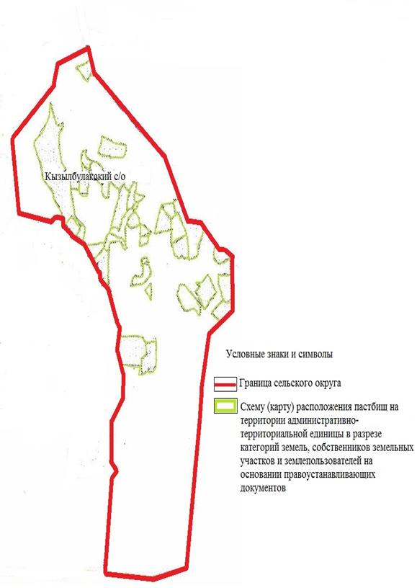

|  |  |
| --- | --- |
|  | Приложение 2 к Плану по  управлению пастбищами и их  использованию в  Кызылбулакском сельском  округе на 2025-2029 годы |

**Приемлемые схемы пастбищеоборотов**

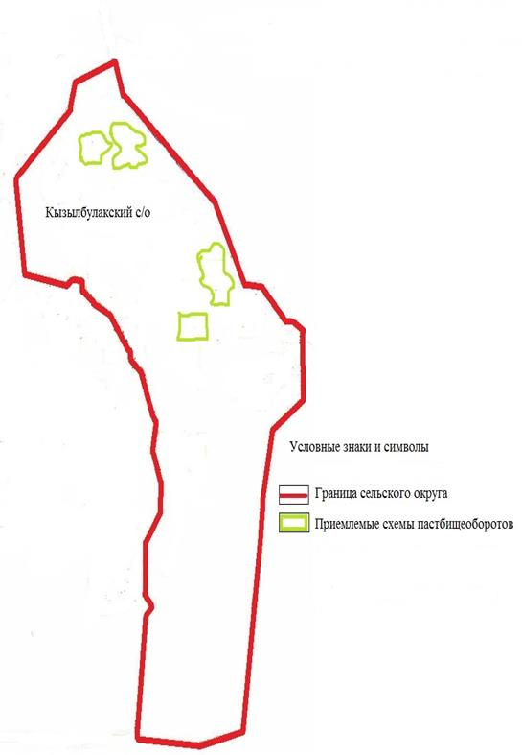

|  |  |
| --- | --- |
|  | Приложение 3 к Плану по  управлению пастбищами и их  использованию в  Кызылбулакском сельском  округе на 2025-2029 годы |

**Карта с обозначением внешних и внутренних границ и площадей пастбищ, в том числе сезонных, объектов пастбищной инфраструктуры**

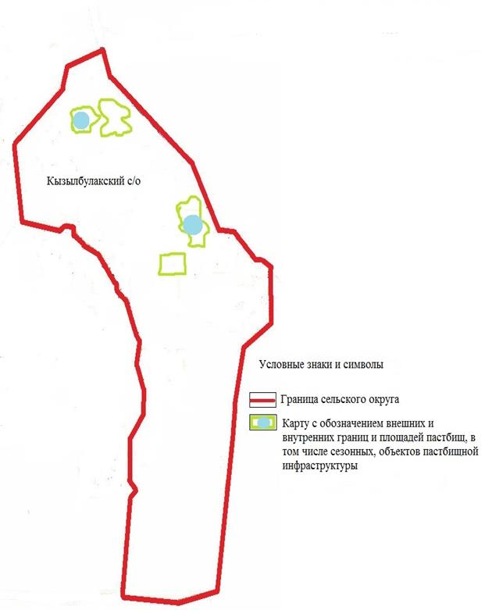

|  |  |
| --- | --- |
|  | Приложение 4 к Плану по  управлению пастбищами и их  использованию в  Кызылбулакском сельском  округе на 2025-2029 годы |

**Схема доступа пастбище пользователей к водоисточникам (озерам, рекам, прудам, копаниям, оросительным или обводнительным каналам, трубчатым или шахтным колодцам), составленная согласно норме потребления воды**

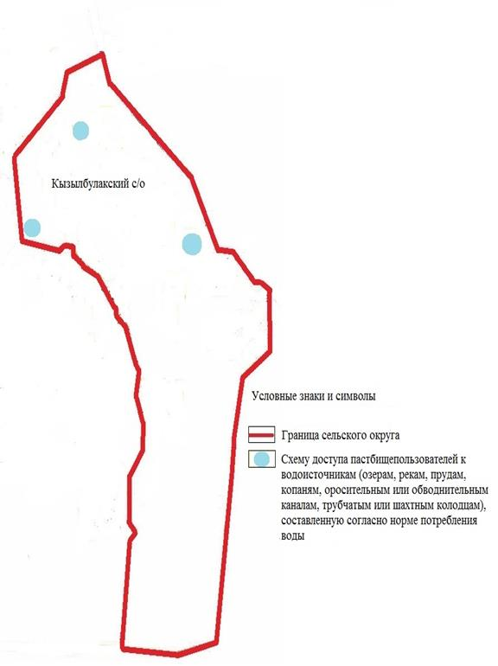

|  |  |
| --- | --- |
|  | Приложение 5 к Плану по  управлению пастбищами и их  использованию в  Кызылбулакском сельском  округе на 2025-2029 годы |

**Схема перераспределения пастбищ для размещения поголовья сельскохозяйственных животных физических и (или) юридических лиц, у которых отсутствуют пастбища, и перемещения его на предоставляемые пастбища**

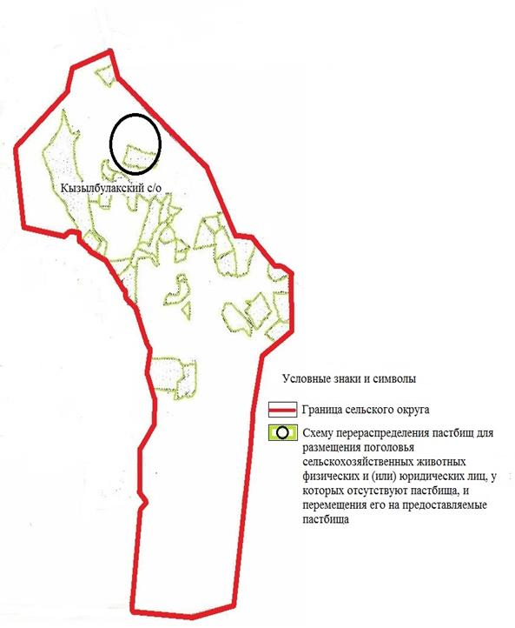

|  |  |
| --- | --- |
|  | Приложение 6 к Плану по  управлению пастбищами и их  использованию в  Кызылбулакском сельском  округе на 2025-2029 годы |

**Схема размещения поголовья сельскохозяйственных животных на отгонных пастбищах физических и (или) юридических лиц, не обеспеченных пастбищами, расположенными при селе, сельском округе**

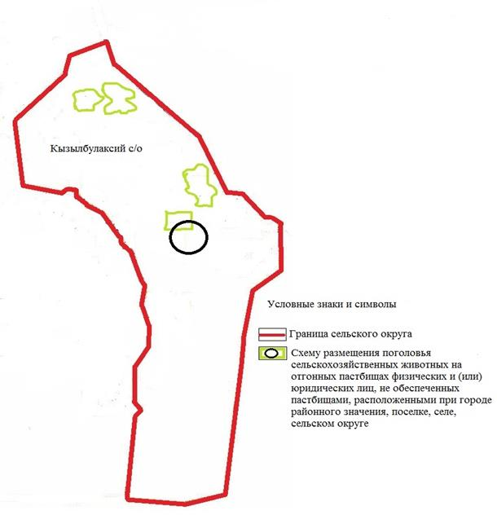

|  |  |
| --- | --- |
|  | Приложение 7 к Плану по  управлению пастбищами и их  использованию в  Кызылбулакском сельском  округе на 2025-2029 годы |

**Календарный график по использованию пастбищ, устанавливающий сезонные маршруты выпаса и передвижения сельскохозяйственных животных**

|  |  |  |  |  |  |  |  |  |  |
| --- | --- | --- | --- | --- | --- | --- | --- | --- | --- |
| № | Наименование сельского округа | Количество загонов в 2025 году | | | | Количество загонов в 2026 году | | | |
| 1 | 2 | 3 | 4 | 1 | 2 | 3 | 4 |
| 1 | Кызылбулакский | ВЛС | ЛС | ОЗ | ЛОС | ВЛС | ЛС | ЛОС | ОЗ |

      Примечание: расшифровка аббревиатур:

      ВЛС – весенне-летний сезон;

      ЛОС – летне-осенний сезон;

      ЛС – летний сезон;

      ОЗ – отдыхающий загон

**Календарный график по использованию пастбищ, устанавливающий сезонные маршруты выпаса и передвижения сельскохозяйственных животных**

|  |  |  |  |  |  |  |  |  |  |
| --- | --- | --- | --- | --- | --- | --- | --- | --- | --- |
| № | Наименование сельского округа | Количество загонов в 2027 году | | | | Количество загонов в 2028 году | | | |
| 1 | 2 | 3 | 4 | 1 | 2 | 3 | 4 |
| 1 | Кызылбулакский | ВЛС | ЛС | ОЗ | ЛОС | ВЛС | ЛС | ЛОС | ОЗ |

      Примечание: расшифровка аббревиатур:

      ВЛС – весенне-летний сезон;

      ЛОС – летне-осенний сезон;

      ЛС – летний сезон;

      ОЗ – отдыхающий загон

**Календарный график по использованию пастбищ, устанавливающий сезонные маршруты выпаса и передвижения сельскохозяйственных животных**

|  |  |  |  |  |  |
| --- | --- | --- | --- | --- | --- |
| № | Наименование сельского округа | Количество загонов в 2029 году | | | |
| 1 | 2 | 3 | 4 |
| 1 | Кызылбулакский | ВЛС | ЛС | ОЗ | ЛОС |

      Примечание: расшифровка аббревиатур:

      ВЛС – весенне-летний сезон;

      ЛОС – летне-осенний сезон;

      ЛС – летний сезон;

      ОЗ – отдыхающий загон.

|  |  |
| --- | --- |
|  | Приложение 8 к решению к  решению Байганинского  районного маслихата от 2 июня  2025 года № 282 |

**План по управлению пастбищами и их использованию в Миялинском сельском округе на 2025-2029 годы**

      Настоящий План по управлению пастбищами и их использованию в Миялинскомсельском округе на 2025-2029 годы (далее - План) разработан в соответствии с Законом Республики Казахстан от 23 января 2001 года "О местном государственном управлении и самоуправлении в Республике Казахстан", Законом от 20 февраля 2017 года "О пастбищах", Приказом заместителя Премьер-Министра Республики Казахстан - Министра сельского хозяйства Республики Казахстан от 24 апреля 2017 года № 173 "Об утверждении Правил рационального использования пастбищ" (зарегистрированным в Реестре государственной регистрации нормативных правовых актов № 15090), приказом Министра сельского хозяйства Республики Казахстан от 14 апреля 2015 года № 3-3/332 "Об утверждении предельно допустимой нормы нагрузки на общую площадь пастбищ" (зарегистрированным в Реестре государственной регистрации нормативных правовых актов № 11064).

      План принимается в целях рационального использования пастбищ, устойчивого обеспечения потребности в кормах и предотвращения процессов деградации пастбищ и учитываются традиции выпаса сельскохозяйственных животных.

      План содержит:

      15) схему (карту) расположения пастбищ на территории Миялинского сельского округа в разрезе категорий земель, собственников земельных участков и землепользователей на основании правоустанавливающих документов (приложение 1);

      16) приемлемые схемы пастбищеоборотов (приложение 2);

      3) карту с обозначением внешних и внутренних границ и площадей пастбищ, в том числе сезонных, объектов пастбищной инфраструктуры (приложение 3);

      4) схему доступа пастбищепользователей к водоисточникам (озерам, рекам, прудам, копаням, оросительным или обводнительным каналам, трубчатым или шахтным колодцам), составленную согласно норме потребления воды (приложение 4);

      5) схему перераспределения пастбищ для размещения поголовья сельскохозяйственных животных физических и (или) юридических лиц, у которых отсутствуют пастбища, и перемещения его на предоставляемые пастбища (приложение 5);

      6) схему размещения поголовья сельскохозяйственных животных на отгонных пастбищах физических и (или) юридических лиц, не обеспеченных пастбищами, расположенными при селе, сельском округе (приложение6);

      7) календарный график по использованию пастбищ, устанавливающий сезонные маршруты выпаса и передвижения сельскохозяйственных животных (приложение 7);

      8) иные требования, необходимые для рационального использования пастбищ на соответствующей административно-территориальной единице.

      План принят с учетом сведений о состоянии геоботанического обследования пастбищ, сведений о ветеринарно-санитарных объектах, данных о численности поголовья сельскохозяйственных животных с указанием их владельцев - пастбищепользователей, физических и (или) юридических лиц, данных о количестве гуртов, отар, табунов, сформированных по видам и половозрастным группам сельскохозяйственных животных, сведений о формировании поголовья сельскохозяйственных животных для выпаса на отгонных пастбищах, особенностей выпаса сельскохозяйственных животных на культурных и аридных пастбищах, сведений о сервитутах для прогона скота и иных данных, предоставленных государственными органами, физическими и (или) юридическими лицами.

      Общая площадь территории Миялинского сельского округа 752 724 гектаров, пастбищные земли – 693 304 гектара, прочие угодия – 0 гектара.

      По категориям земли подразделяются на:

      земли сельскохозяйственного назначения –198057гектаров;

      земли населенных пунктов – 59 420 гектара

      По природным условиям территория Миялинского сельского округа по агроклиматическим показателям относится к сухостепной зоне, характеризуется суровой длительной зимой, кратковременным жарким летом, резкими противоречиями температур зимы и лета, малым количеством годовых осадков, засухой. Растительный покров разнообразен, разнотравно-типчаково-ковыльной и типчаково-ковыльной, таволгазверовоелистной-карагана кустарниковой растительностью. Почвы в основном каштановые и темнокаштановые, малогумусные.Отдельные территорий Карауылкельдинского сельского округа представляют собой полого-увалистую равнину, довольно сильно изрезанную балками, руслами рек. Растительный покров формируется в условиях недостаточного и неустойчивого увлажнения, в целом носит степной характер и отличается небольшой видовой растительностью. Травостой используется как весенно-летне-осенние пастбища, где позволяет условия рельефа выкашивается на сено. Эффективное использование пастбищ, предотвращение его износа связано с размещением каждого скота в зависимости от его хорошо потребляемой травы. Если характеризовать в целом пастбища Копинского сельского округа, то их производительность непостоянна, меняется из года в год в зависимости от количества дождя и снега. Урожайность травы может варьироваться от 1,0 до 3 центнера с гектара, в зависимости от погодных условий. Малочисленность травы пастбищ и разобщенность используемых сезонных пастбищ требует выпаса скота в отдаленных весенних, летних и осенне-зимних пастбищах. В отдельные годы, в зависимости от мягкости зимы, скот хозяйственных структур чаще всего бывает на пастбищах.

      На 1 января 2025 года в Миялинском сельском округе 8075головкрупного рогатого скота, 8888 голов овец и коз, 7805 голов лошадей, 1660головверблюд. Из них:

      в селе Миялы, с. Бесбай, с. Дияр : 5913 головы крупного рогатого скота, 3691 голов овец и коз, 5432 головы лошадей,566головверблюд.

      Крестьянских хозяйствах Миялинского сельского округа составляет: 5913 головы крупного рогатого скота, 3691голов овец и коз, 5423 головы лошадей, 1094 голов верблюд.

      Площадь пастбищ крестьянских хозяйств составляет 193084 гектара.

      В Миялинском сельском округе имеется 1 ветеринарный пункт, 1 скотомогильник.

      Пастбищный корм составляет значительную долю рациона животных. В траве содержится намного больше питательных веществ, чем в сене. Пастбищное содержание скота способствует хорошему развитию и усиливает рост животных, создаются благоприятные условия для получения здорового приплода.

      В Миялинском сельском округе ясно наблюдается сезонный характер природных пастбищ.На территории Миялинского сельского округа культурные и аридные пастбища отсутствуют.Все пастбища делятся на участки (загоны), количество и размеры которых зависят от урожайности пастбища, количества скота и нормы скармливания зеленой травы. Для того, чтобы пастбища вокруг сел отдышались, отдохнули, следует использовать сезонные пастбища путем традиционных выездов, на дальних сезонных пастбищах следует пасти скот на заранее установленных участках. Эффективное использование пастбищ производится путем чередования его различных схем. Под пастбищеоборотом понимается система мер, направленная на улучшение природных пастбищ от одного года или повторяющиеся через несколько лет без снижения его продуктивности. В целом, применение пастбищеоборота и системы использования окружения, чередование по сезонам, позволяет сохранить продуктивность растений.

      Максимально удобное для пастбищ Миялинского сельского округа с распространенной полынью и различными травами – во все сезоны, по порядку, ежегодный выпас скота с составлением 4-поясного пастбищеоборота. Каждый загон должен быть использован только в течение одного сезона, если участок используется весной, в следующем году этот участок должен использоваться летом, а в следующем году осенью. Только в этом случае растительность пастбищ можеть дать семена и изношенные участки могут восстановить прежнюю производительность.

      Регулирование пастбищного процесса, загонная очередность выпаса, удобрения, подсевы растений повышают общую продуктивность пастбищ и обеспечивают их сохранность.

      Для обеспечения сельскохозяйственных животных по Миялинском сельскому округуимеются всего 693 304 гектар пастбищных угодий. В черте населенных пунктов числится 59 312гектаров пастбищ.

      В Миялинском сельском округе сервитуты для прогона скота не установлены.

      На основании вышеизложенного, согласно статьи 15 Закона Республики Казахстан "О пастбищах" для нужд местного населения селоМиялы при имеющихся пастбищных угодьях потребность не возникает.

|  |  |
| --- | --- |
|  | Приложение 1 к Плану по  управлению пастбищами и их  использованию в Миялинском  сельском округе на 2025-2029  годы |

**Схема (карта) расположения пастбищ на территории Миялинского сельского округав разрезе категорий земель, собственников земельных участков и землепользователей на основании правоустанавливающих документов**

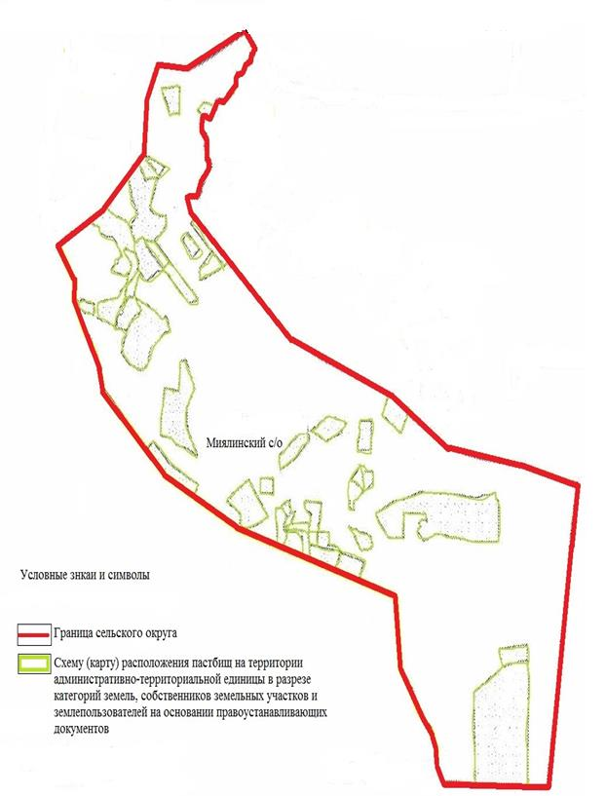

|  |  |
| --- | --- |
|  | Приложение 2 к Плану по  управлению пастбищами и их  использованию в Миялинском  сельском округе на 2025-2029  годы |

**Приемлемые схемы пастбищеоборотов**

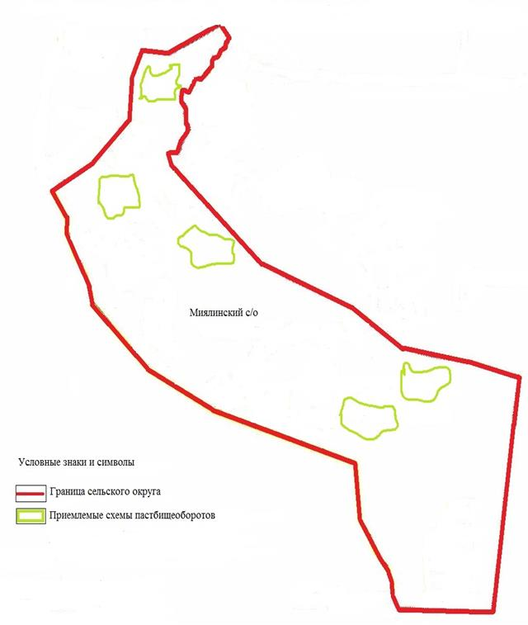

|  |  |
| --- | --- |
|  | Приложение 3 к Плану по  управлению пастбищами и их  использованию в Миялинском  сельском округе на 2025-2029  годы |

**Карта с обозначением внешних и внутренних границ и площадей пастбищ, в том числе сезонных, объектов пастбищной инфраструктуры**

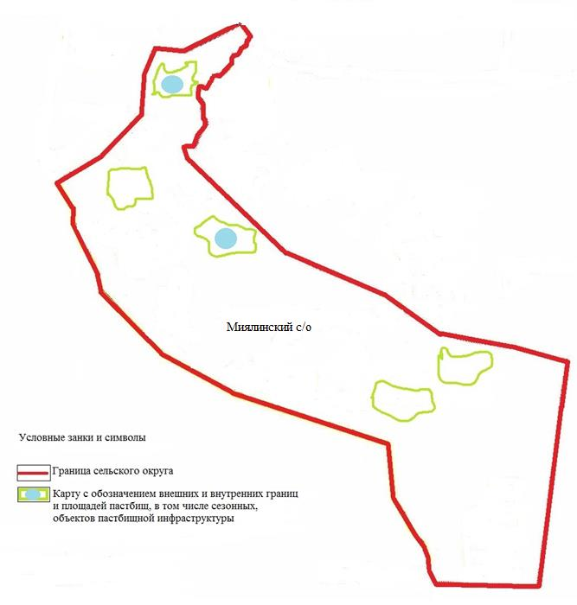

|  |  |
| --- | --- |
|  | Приложение 4 к Плану по  управлению пастбищами и их  использованию в Миялинском  сельском округе на 2025-2029  годы |

**Схема доступа пастбище пользователей к водоисточникам (озерам, рекам, прудам, копаниям, оросительным или обводнительным каналам, трубчатым или шахтным колодцам), составленная согласно норме потребления воды**

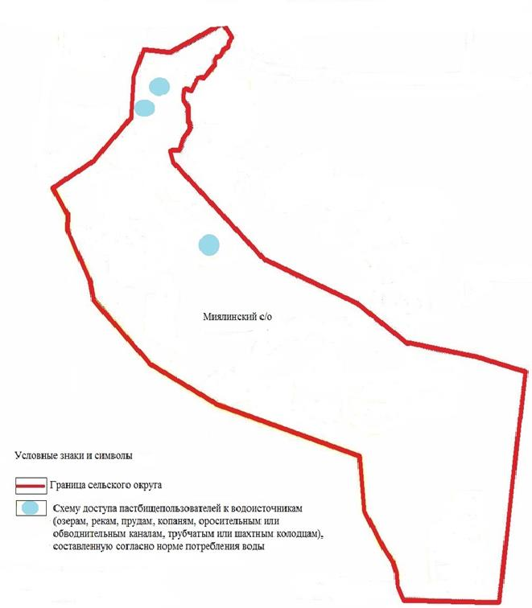

|  |  |
| --- | --- |
|  | Приложение 5 к Плану по  управлению пастбищами и их  использованию в Миялинском  сельском округе на 2025-2029  годы |

**Схема перераспределения пастбищ для размещения поголовья сельскохозяйственных животных физических и (или) юридических лиц, у которых отсутствуют пастбища, и перемещения его на предоставляемые пастбища**

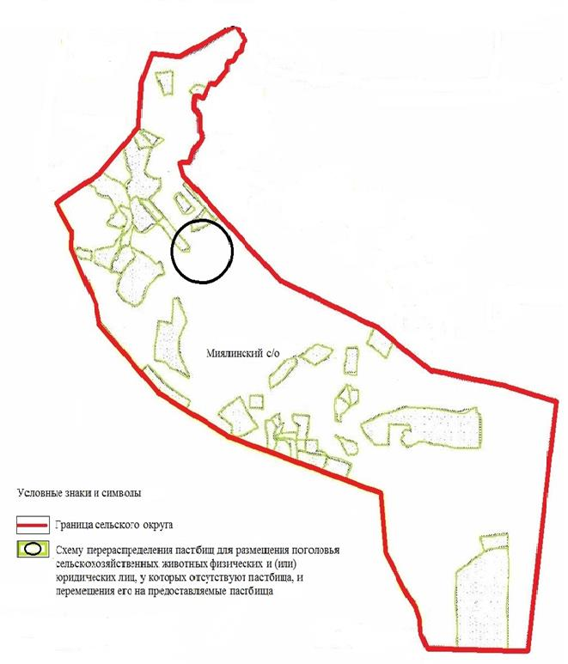

|  |  |
| --- | --- |
|  | Приложение 6 к Плану по  управлению пастбищами и их  использованию в Миялинском  сельском округе на 2025-2029  годы |

**Схема размещения поголовья сельскохозяйственных животных на отгонных пастбищах физических и (или) юридических лиц, не обеспеченных пастбищами, расположенными при селе, сельском округе**

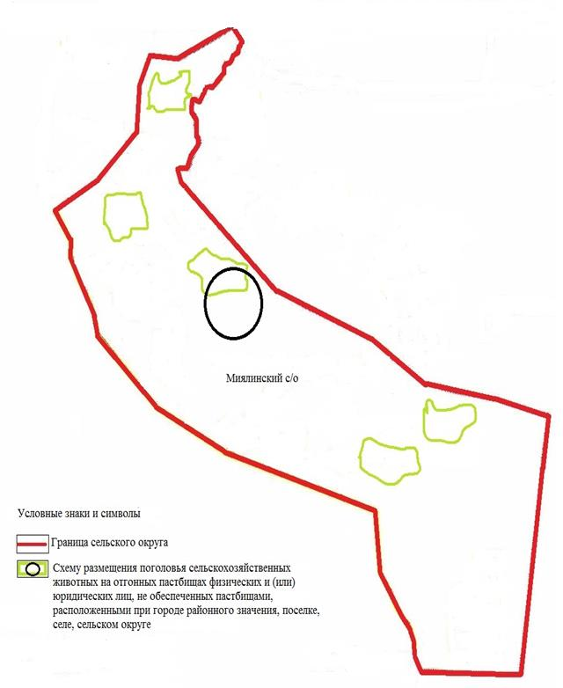

|  |  |
| --- | --- |
|  | Приложение 7 к Плану по  управлению пастбищами и их  использованию в Миялинском  сельском округе на 2025-2029  годы |

**Календарный график по использованию пастбищ, устанавливающий сезонные маршруты выпаса и передвижения сельскохозяйственных животных**

|  |  |  |  |  |  |  |  |  |  |
| --- | --- | --- | --- | --- | --- | --- | --- | --- | --- |
| № | Наименование сельского округа | Количество загонов в 2025 году | | | | Количество загонов в 2026 году | | | |
| 1 | 2 | 3 | 4 | 1 | 2 | 3 | 4 |
| 1 | Миялинский | ВЛС | ЛС | ОЗ | ЛОС | ВЛС | ЛС | ЛОС | ОЗ |

      Примечание: расшифровка аббревиатур:

      ВЛС – весенне-летний сезон;

      ЛОС – летне-осенний сезон;

      ЛС – летний сезон;

      ОЗ – отдыхающий загон.

**Календарный график по использованию пастбищ, устанавливающий сезонные маршруты выпаса и передвижения сельскохозяйственных животных**

|  |  |  |  |  |  |  |  |  |  |
| --- | --- | --- | --- | --- | --- | --- | --- | --- | --- |
| № | Наименование сельского округа | Количество загонов в 2027 году | | | | Количество загонов в 2028 году | | | |
| 1 | 2 | 3 | 4 | 1 | 2 | 3 | 4 |
| 1 | Миялинский | ВЛС | ЛС | ОЗ | ЛОС | ВЛС | ЛС | ЛОС | ОЗ |

      Примечание: расшифровка аббревиатур:

      ВЛС – весенне-летний сезон;

      ЛОС – летне-осенний сезон;

      ЛС – летний сезон;

      ОЗ – отдыхающий загон.

**Календарный график по использованию пастбищ, устанавливающий сезонные маршруты выпаса и передвижения сельскохозяйственных животных**

|  |  |  |  |  |  |
| --- | --- | --- | --- | --- | --- |
| № | Наименование сельского округа | Количество загонов в 2029 году | | | |
| 1 | 2 | 3 | 4 |
| 1 | Миялинский | ВЛС | ЛС | ОЗ | ЛОС |

      Примечание: расшифровка аббревиатур:

      ВЛС – весенне-летний сезон;

      ЛОС – летне-осенний сезон;

      ЛС – летний сезон;

      ОЗ – отдыхающий загон.

|  |  |
| --- | --- |
|  | Приложение 9 к решению  Байганинского районного  маслихата от 2 июня 2025 года  № 282 |

**План по управлению пастбищами и их использованию в Сартогайском сельском округе на 2025-2029 годы**

      Настоящий План по управлению пастбищами и их использованию в Сартогайскомсельском округе на 2025-2029 годы (далее - План) разработан в соответствии с Законом Республики Казахстан от 23 января 2001 года "О местном государственном управлении и самоуправлении в Республике Казахстан", Законом от 20 февраля 2017 года "О пастбищах", Приказом заместителя Премьер-Министра Республики Казахстан - Министра сельского хозяйства Республики Казахстан от 24 апреля 2017 года № 173 "Об утверждении Правил рационального использования пастбищ" (зарегистрированным в Реестре государственной регистрации нормативных правовых актов № 15090), приказом Министра сельского хозяйства Республики Казахстан от 14 апреля 2015 года № 3-3/332 "Об утверждении предельно допустимой нормы нагрузки на общую площадь пастбищ" (зарегистрированным в Реестре государственной регистрации нормативных правовых актов № 11064).

      План принимается в целях рационального использования пастбищ, устойчивого обеспечения потребности в кормах и предотвращения процессов деградации пастбищ и учитываются традиции выпаса сельскохозяйственных животных.

      План содержит:

      17) схему (карту) расположения пастбищ на территории Сартогайского сельского округа в разрезе категорий земель, собственников земельных участков и землепользователей на основании правоустанавливающих документов (приложение 1);

      18) приемлемые схемы пастбищеоборотов (приложение 2);

      3) карту с обозначением внешних и внутренних границ и площадей пастбищ, в том числе сезонных, объектов пастбищной инфраструктуры (приложение 3);

      4) схему доступа пастбищепользователей к водоисточникам (озерам, рекам, прудам, копаням, оросительным или обводнительным каналам, трубчатым или шахтным колодцам), составленную согласно норме потребления воды (приложение 4);

      5) схему перераспределения пастбищ для размещения поголовья сельскохозяйственных животных физических и (или) юридических лиц, у которых отсутствуют пастбища, и перемещения его на предоставляемые пастбища (приложение 5);

      6) схему размещения поголовья сельскохозяйственных животных на отгонных пастбищах физических и (или) юридических лиц, не обеспеченных пастбищами, расположенными при селе, сельском округе (приложение6);

      7) календарный график по использованию пастбищ, устанавливающий сезонные маршруты выпаса и передвижения сельскохозяйственных животных (приложение 7);

      8) иные требования, необходимые для рационального использования пастбищ на соответствующей административно-территориальной единице.

      План принят с учетом сведений о состоянии геоботанического обследования пастбищ, сведений о ветеринарно-санитарных объектах, данных о численности поголовья сельскохозяйственных животных с указанием их владельцев - пастбищепользователей, физических и (или) юридических лиц, данных о количестве гуртов, отар, табунов, сформированных по видам и половозрастным группам сельскохозяйственных животных, сведений о формировании поголовья сельскохозяйственных животных для выпаса на отгонных пастбищах, особенностей выпаса сельскохозяйственных животных на культурных и аридных пастбищах, сведений о сервитутах для прогона скота и иных данных, предоставленных государственными органами, физическими и (или) юридическими лицами.

      Общая площадь территории Сартогайского сельского округа306 294гектаров, пастбищные земли – 249 212 гектара, прочие угодия – 162 гектара.

      По категориям земли подразделяются на:

      земли сельскохозяйственного назначения –117 579 гектаров;

      земли населенных пунктов –56 920 гектара;

      По природным условиям территория Сартогайского сельского округа по агроклиматическим показателям относится к сухостепной зоне, характеризуется суровой длительной зимой, кратковременным жарким летом, резкими противоречиями температур зимы и лета, малым количеством годовых осадков, засухой. Растительный покров разнообразен, разнотравно-типчаково-ковыльной и типчаково-ковыльной, таволга зверовоелистной-карагана кустарниковой растительностью. Почвы в основном каштановые и темнокаштановые, малогумусные.Отдельные территорий Карауылкельдинского сельского округа представляют собой полого-увалистую равнину, довольно сильно изрезанную балками, руслами рек. Растительный покров формируется в условиях недостаточного и неустойчивого увлажнения, в целом носит степной характер и отличается небольшой видовой растительностью. Травостой используется как весенно-летне-осенние пастбища, где позволяет условия рельефа выкашивается на сено. Эффективное использование пастбищ, предотвращение его износа связано с размещением каждого скота в зависимости от его хорошо потребляемой травы. Если характеризовать в целом пастбища Копинского сельского округа, то их производительность непостоянна, меняется из года в год в зависимости от количества дождя и снега. Урожайность травы может варьироваться от 1,0 до 3 центнера с гектара, в зависимости от погодных условий. Малочисленность травы пастбищ и разобщенность используемых сезонных пастбищ требует выпаса скота в отдаленных весенних, летних и осенне-зимних пастбищах. В отдельные годы, в зависимости от мягкости зимы, скот хозяйственных структур чаще всего бывает на пастбищах.

      На 1 января 2025 года в Сартогайском сельском округе 4036 головкрупного рогатого скота,13899 голов овец и коз, 2462 головлошадей, 156 головверблюд. Из них:

      в селе Баршакум, с.Копа, с.Шукырши: 1515 головы крупного рогатого скота,5772 голов овец и коз, 698 головы лошадей, 83 головверблюд.

      Крестьянских хозяйствах Сартогайского сельского округа составляет: 2521 головы крупного рогатого скота, 8127 голов овец и коз, 1764 головы лошадей, 73 голов верблюд.

      Площадь пастбищ крестьянских хозяйств составляет 113 734 гектара.

      В Сартогайском сельском округе имеется 1 ветеринарный пункт, 1 скотомогильник.

      Пастбищный корм составляет значительную долю рациона животных. В траве содержится намного больше питательных веществ, чем в сене. Пастбищное содержание скота способствует хорошему развитию и усиливает рост животных, создаются благоприятные условия для получения здорового приплода.

      В Сартогайском сельском округе ясно наблюдается сезонный характер природных пастбищ.На территории Сартогайского сельского округа культурные и аридные пастбища отсутствуют.Все пастбища делятся на участки (загоны), количество и размеры которых зависят от урожайности пастбища, количества скота и нормы скармливания зеленой травы. Для того, чтобы пастбища вокруг сел отдышались, отдохнули, следует использовать сезонные пастбища путем традиционных выездов, на дальних сезонных пастбищах следует пасти скот на заранее установленных участках. Эффективное использование пастбищ производится путем чередования его различных схем. Под пастбищеоборотом понимается система мер, направленная на улучшение природных пастбищ от одного года или повторяющиеся через несколько лет без снижения его продуктивности. В целом, применение пастбищеоборота и системы использования окружения, чередование по сезонам, позволяет сохранить продуктивность растений.

      Максимально удобное для пастбищ Сартогайского сельского округа с распространенной полынью и различными травами – во все сезоны, по порядку, ежегодный выпас скота с составлением 4-поясного пастбищеоборота. Каждый загон должен быть использован только в течение одного сезона, если участок используется весной, в следующем году этот участок должен использоваться летом, а в следующем году осенью. Только в этом случае растительность пастбищ можеть дать семена и изношенные участки могут восстановить прежнюю производительность.

      Регулирование пастбищного процесса, загонная очередность выпаса, удобрения, подсевы растений повышают общую продуктивность пастбищ и обеспечивают их сохранность.

      Для обеспечения сельскохозяйственных животных по Сартогайском сельскому округу имеются всего 249 212гектар пастбищных угодий. В черте населенных пунктов числится 56 887 гектаров пастбищ.

      В Сартогайском сельском округе сервитуты для прогона скота не установлены.

      На основании вышеизложенного, согласно статьи 15 Закона Республики Казахстан "О пастбищах" для нужд местного населения село Сартогайпри имеющихся пастбищных угодьях потребность не возникает.

|  |  |
| --- | --- |
|  | Приложение 1 к Плану по  управлению пастбищами и их  использованию в Сартогайском  сельском округе на 2025-2029  годы |

**Схема (карта) расположения пастбищ на территории Сартогайского сельского округав разрезе категорий земель, собственников земельных участков и землепользователей на основании правоустанавливающих документов**

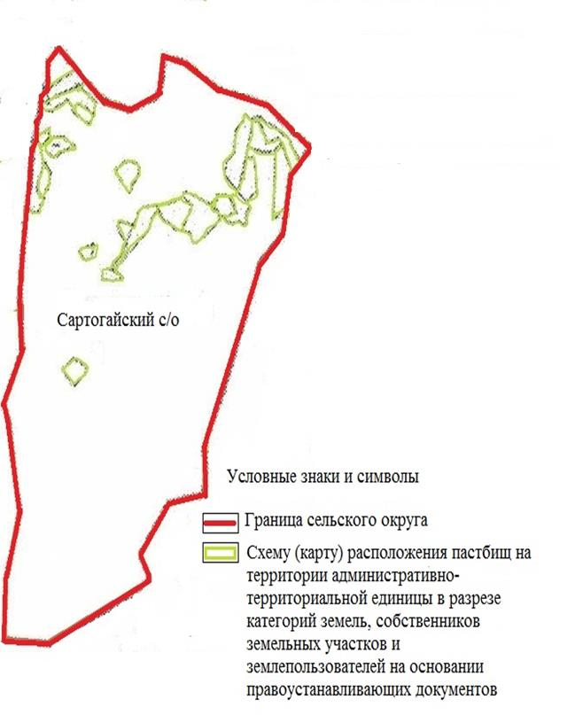

|  |  |
| --- | --- |
|  | Приложение 2 к Плану по  управлению пастбищами и их  использованию в Сартогайском  сельском округе на 2025-2029  годы |

**Приемлемые схемы пастбищеоборотов**

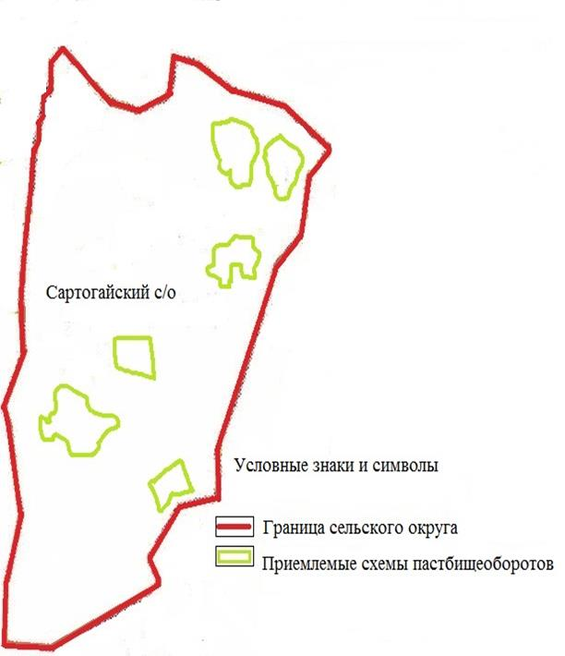

|  |  |
| --- | --- |
|  | Приложение 3 к Плану по  управлению пастбищами и их  использованию в Сартогайском  сельском округе на 2025-2029  годы |

**Карта с обозначением внешних и внутренних границ и площадей пастбищ, в том числе сезонных, объектов пастбищной инфраструктуры**

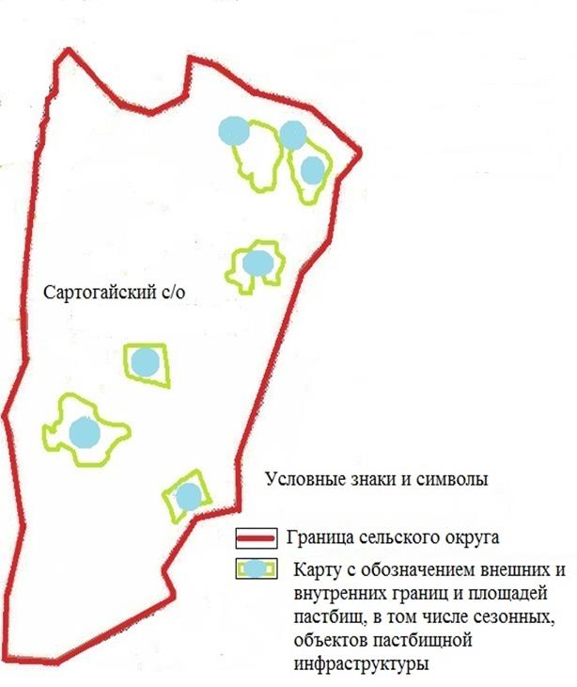

|  |  |
| --- | --- |
|  | Приложение 4 к Плану по  управлению пастбищами и их  использованию в Сартогайском  сельском округе на 2025-2029  годы |

**Схема доступа пастбищепользователей к водоисточникам (озерам, рекам, прудам, копаниям, оросительным или обводнительным каналам, трубчатым или шахтным колодцам), составленная согласно норме потребления воды**

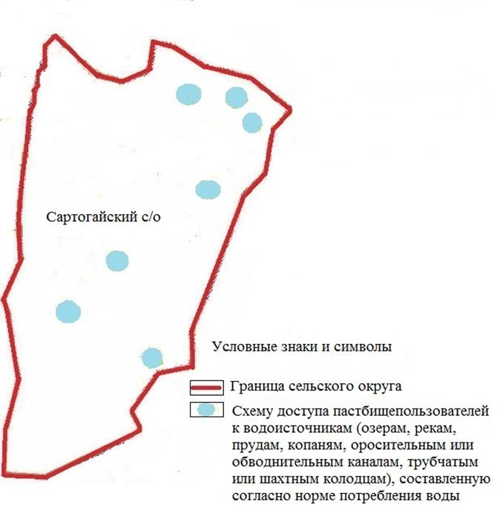

|  |  |
| --- | --- |
|  | Приложение 5 к Плану по  управлению пастбищами и их  использованию в Сартогайском  сельском округе на 2025-2029  годы |

**Схема перераспределения пастбищ для размещения поголовья сельскохозяйственных животных физических и (или) юридических лиц, у которых отсутствуют пастбища, и перемещения его на предоставляемые пастбища**

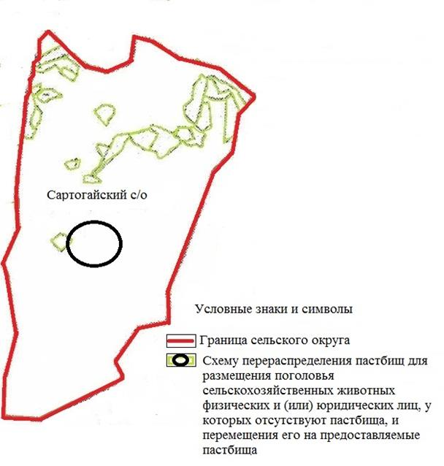

|  |  |
| --- | --- |
|  | Приложение 6 к Плану по  управлению пастбищами и их  использованию в Сартогайском  сельском округе на 2025-2029  годы |

**Схема размещения поголовья сельскохозяйственных животных на отгонных пастбищах физических и (или) юридических лиц, не обеспеченных пастбищами, расположенными при селе, сельском округе**

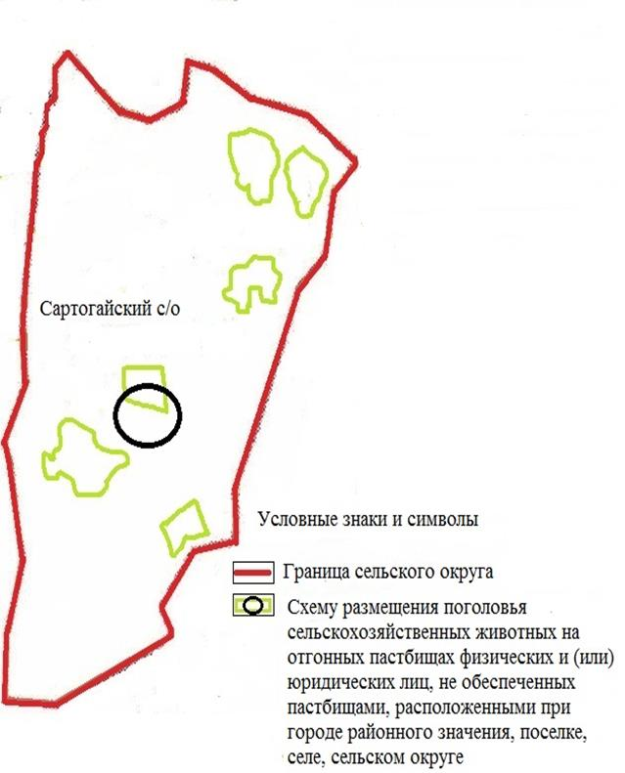

|  |  |
| --- | --- |
|  | Приложение7 к Плану по  управлению пастбищами и их  использованию в Сартогайском  сельском округе на 2025-2029  годы |

**Календарный график по использованию пастбищ, устанавливающий сезонные маршруты выпаса и передвижения сельскохозяйственных животных**

|  |  |  |  |  |  |  |  |  |  |
| --- | --- | --- | --- | --- | --- | --- | --- | --- | --- |
| № | Наименование сельского округа | Количество загонов в 2025 году | | | | Количество загонов в 2026 году | | | |
| 1 | 2 | 3 | 4 | 1 | 2 | 3 | 4 |
| 1 | Сартогайский | ВЛС | ЛС | ОЗ | ЛОС | ВЛС | ЛС | ЛОС | ОЗ |

      Примечание: расшифровка аббревиатур:

      ВЛС – весенне-летний сезон;

      ЛОС – летне-осенний сезон;

      ЛС – летний сезон;

      ОЗ – отдыхающий загон.

**Календарный график по использованию пастбищ, устанавливающий сезонные маршруты выпаса и передвижения сельскохозяйственных животных**

|  |  |  |  |  |  |  |  |  |  |
| --- | --- | --- | --- | --- | --- | --- | --- | --- | --- |
| № | Наименование сельского округа | Количество загонов в 2027 году | | | | Количество загонов в 2028 году | | | |
| 1 | 2 | 3 | 4 | 1 | 2 | 3 | 4 |
| 1 | Сартогайский | ВЛС | ЛС | ОЗ | ЛОС | ВЛС | ЛС | ЛОС | ОЗ |

      Примечание: расшифровка аббревиатур:

      ВЛС – весенне-летний сезон;

      ЛОС – летне-осенний сезон;

      ЛС – летний сезон;

      ОЗ – отдыхающий загон.

**Календарный график по использованию пастбищ, устанавливающий сезонные маршруты выпаса и передвижения сельскохозяйственных животных**

|  |  |  |  |  |  |
| --- | --- | --- | --- | --- | --- |
| № | Наименование сельского округа | Количество загонов в 2029 году | | | |
| 1 | 2 | 3 | 4 |
| 1 | Сартогайский | ВЛС | ЛС | ОЗ | ЛОС |

      Примечание: расшифровка аббревиатур:

      ВЛС – весенне-летний сезон;

      ЛОС – летне-осенний сезон;

      ЛС – летний сезон;

      ОЗ – отдыхающий загон

© 2012. РГП на ПХВ «Институт законодательства и правовой информации Республики Казахстан» Министерства юстиции Республики Казахстан